节点融通器

在线试用版

操
作
手
册

（内部资料，请勿外传）

新材料大数据中心
2025年12月08日

目录
1. 登录 1
2. 首页 1
3. 连接配置 2
4. 数据管理 3
5. 模板管理 10
6. 目录管理 17
7. 系统管理 26
8. 个人中心 39

登录
官方网址：https://integrator.matbd.cn
在登录页面中填写账号信息后点击“登录”按钮即可登录系统。
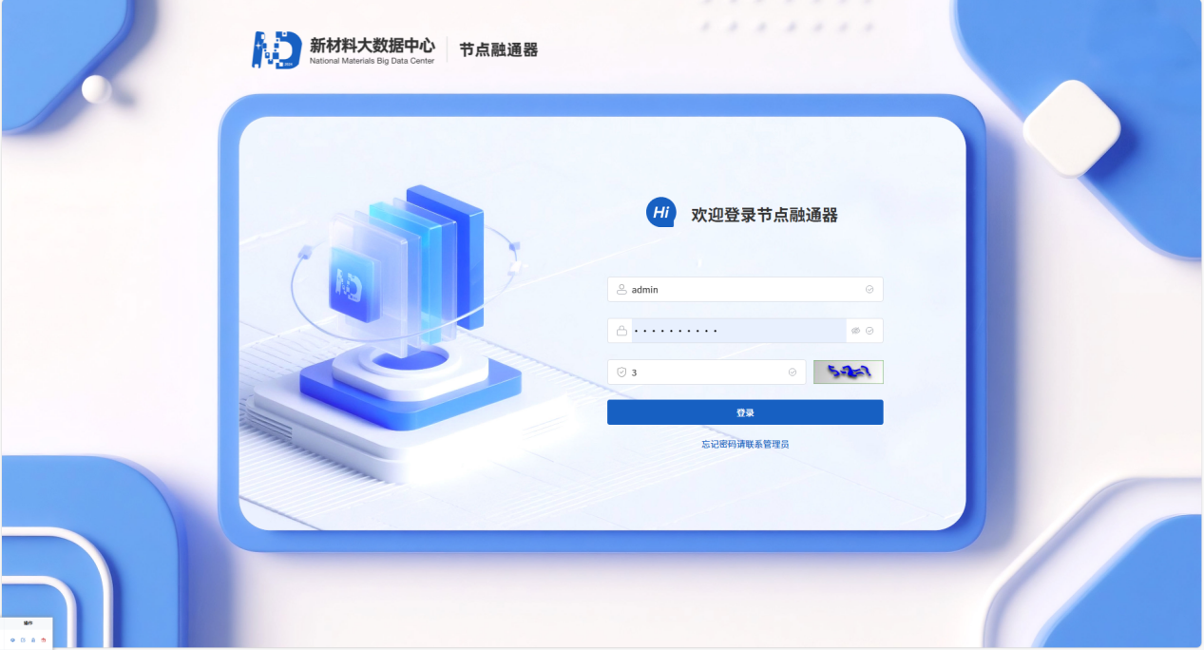
图 1登录页面

首页
首页中显示系统内各项统计数据，以及功能流程图。
点击流程步骤1中“数据集融通”按钮可跳转至数据集管理页面；点击“模板融通”按钮可跳转至模板管理页面；点击“目录融通”按钮可跳转至目录管理页面。
点击流程步骤2中“数据集审核”按钮可跳转至数据管理-发布审核页面；点击“模板审核”按钮可跳转至模板管理-发布审核页面；点击“目录审核”按钮可跳转至目录管理-发布审核页面。
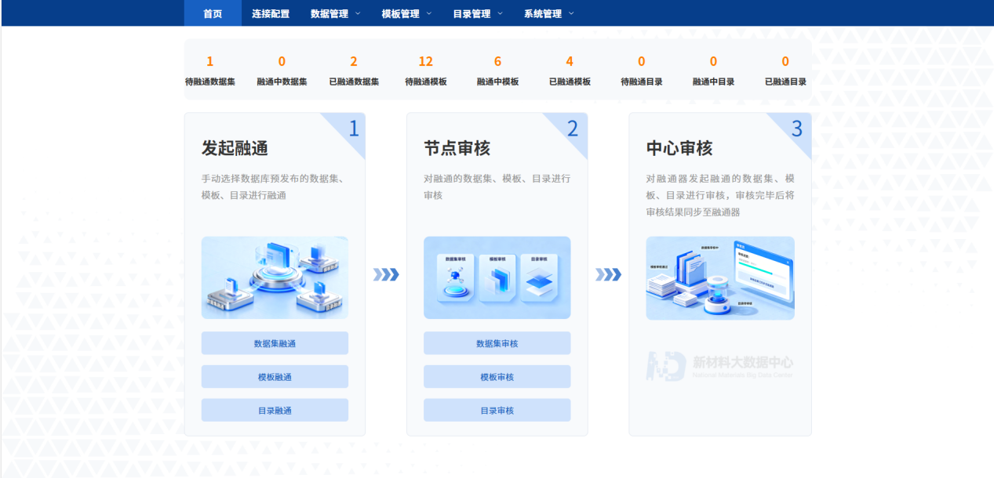
图 2首页

连接配置
具有连接配置权限的用户可进入“连接配置”页面，在该页面中可配置节点融通器信息、下载身份凭证及连接测试。
- 配置：点击“配置”按钮后在配置弹窗内填写节点融通器编号提交成功后可完成初始化融通器配置，仅需配置一次。
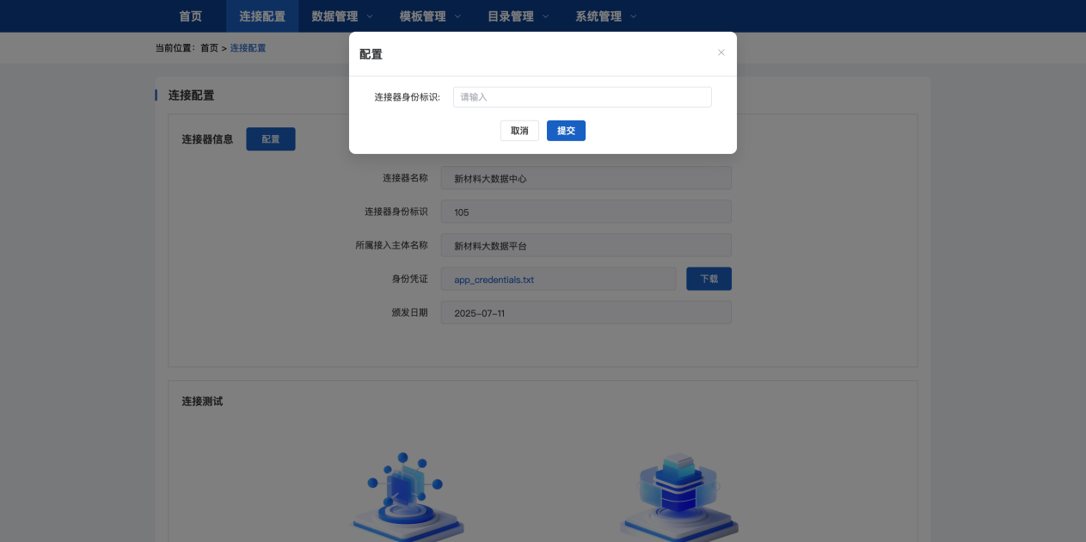
图 3连接配置-配置
- 凭证下载：点击身份凭证右侧“下载”按钮后可下载融通器身份凭证信息。
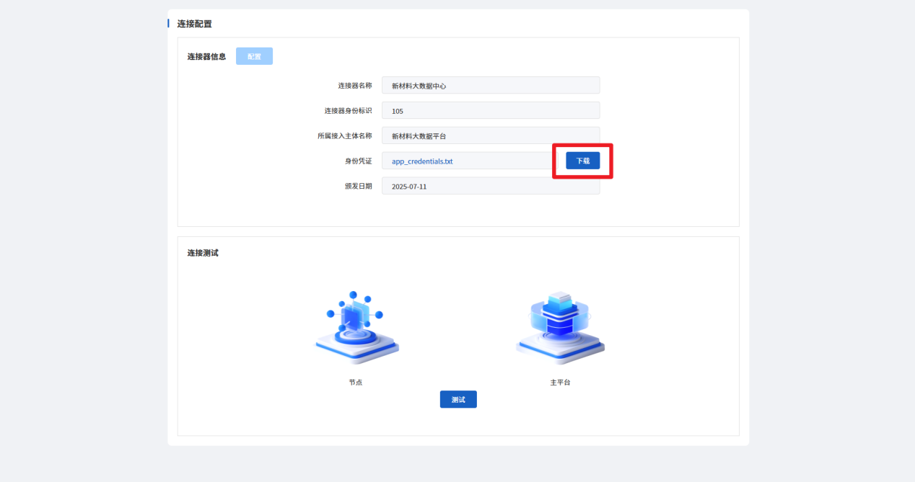
图 4连接配置-凭证下载
- 连接测试：点击底部“测试”按钮可测试节点融通器与主平台连接情况。
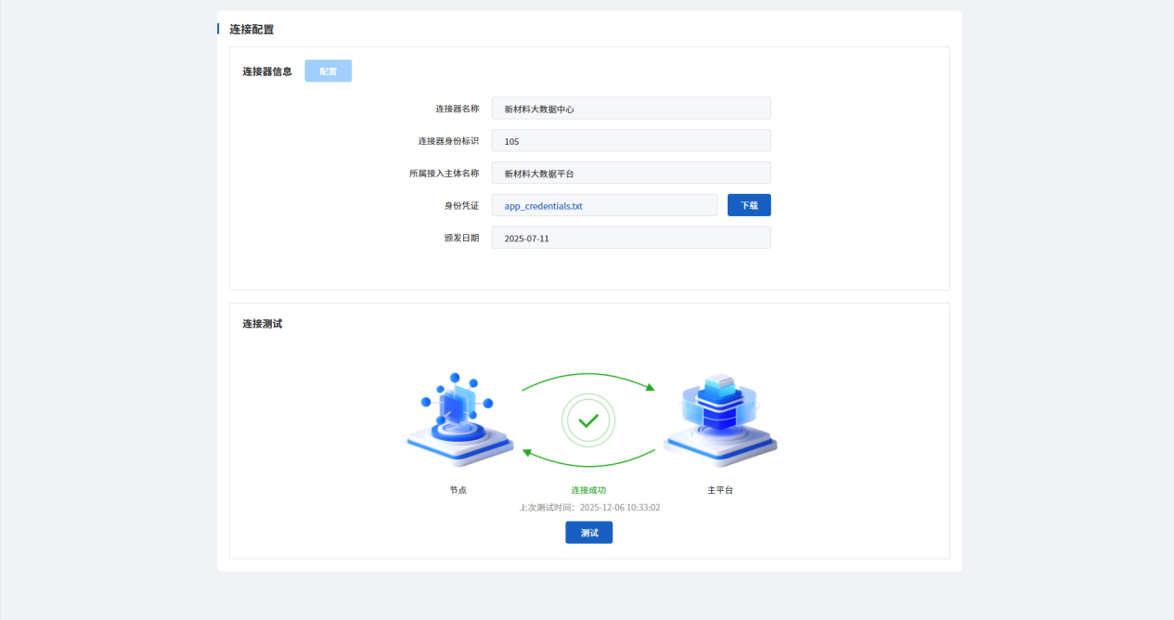
图 5连接配置-连接测试

数据管理
  - 数据集管理
具有数据集管理权限的用户可进入“数据集管理”页面，页面内显示全部材料数据集系统预发布的数据集。在该页面可对数据集进行发布、退回及查看发布记录等操作。
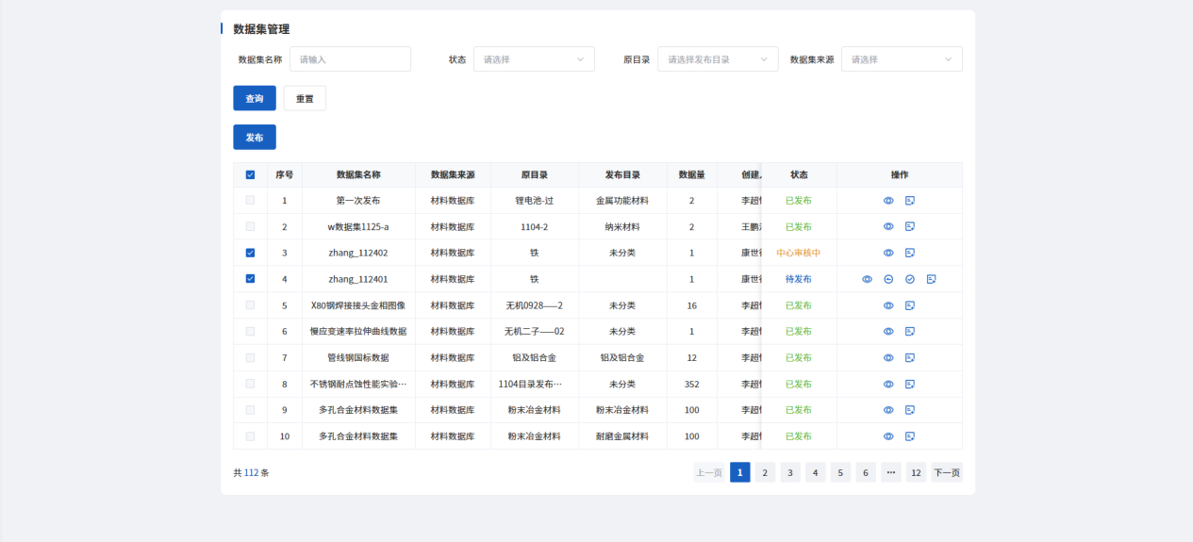
图 6数据集管理页面
- 查询：可通过顶部搜索框查询过滤列表中的数据集。
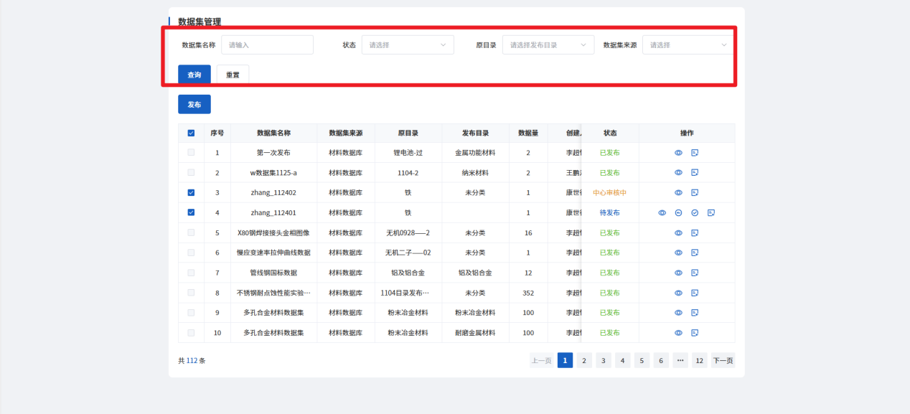
图 7数据集管理-查询
- 发布：可通过操作列内发布按钮对单个数据集进行发布。可勾选数据集后点击顶部发布按钮对多个数据集进行发布。
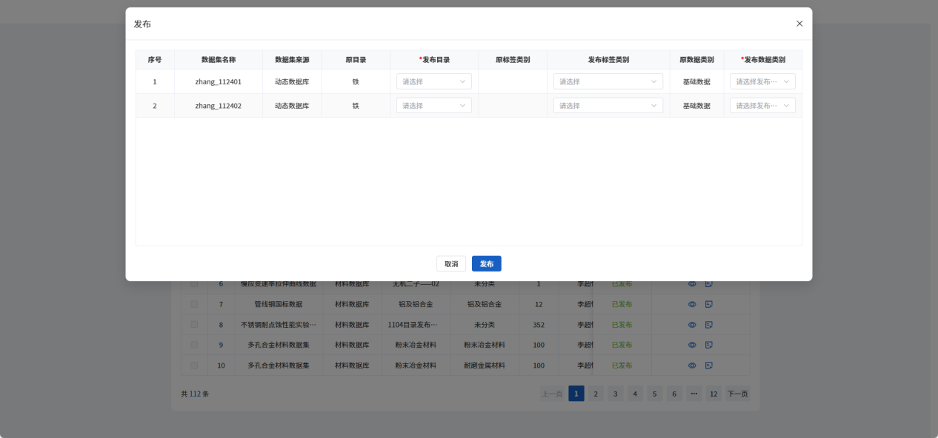
图 8数据集管理-发布
- 查看：点击操作列内查看按钮可查看对应数据集详情。
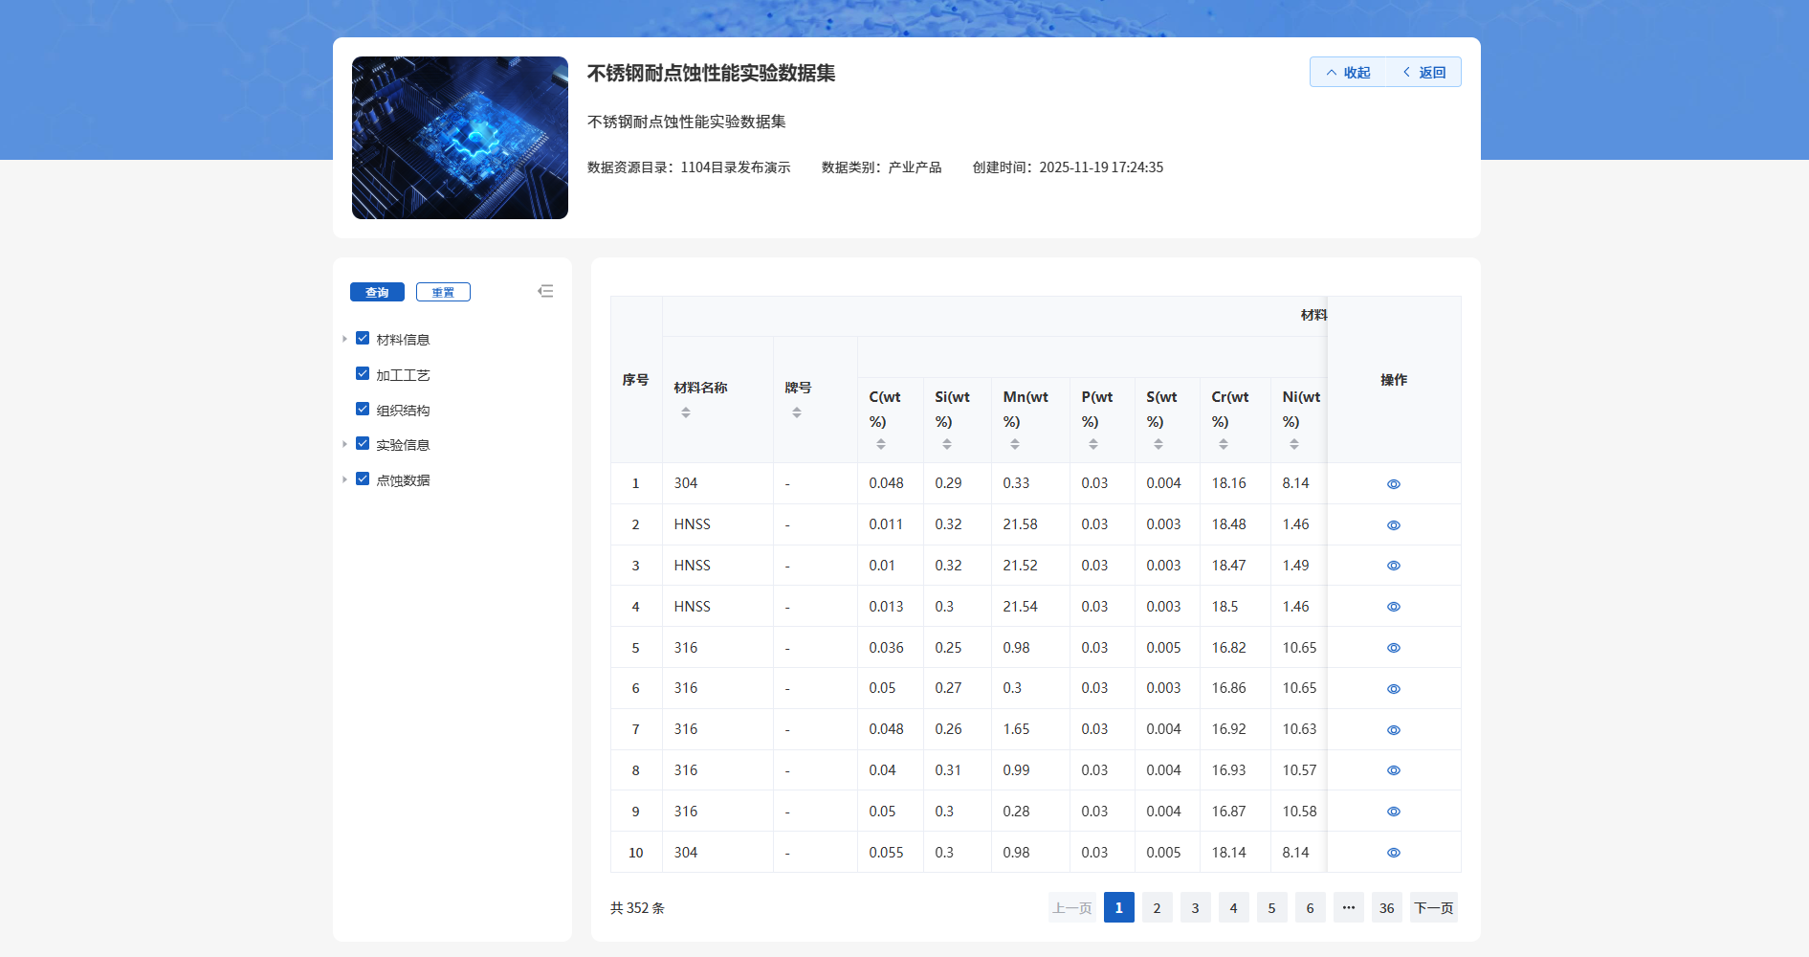
图 9数据集管理-查看
- 退回：点击操作列内退回按钮后在弹窗内输入驳回原因后可将对应数据集退回至材料数据库系统。
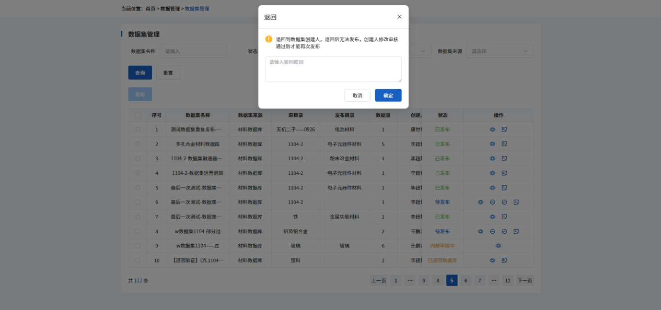
图 10数据集管理-退回
- 退回记录：点击操作列内退回记录按钮查看对应数据集的历史退回记录。
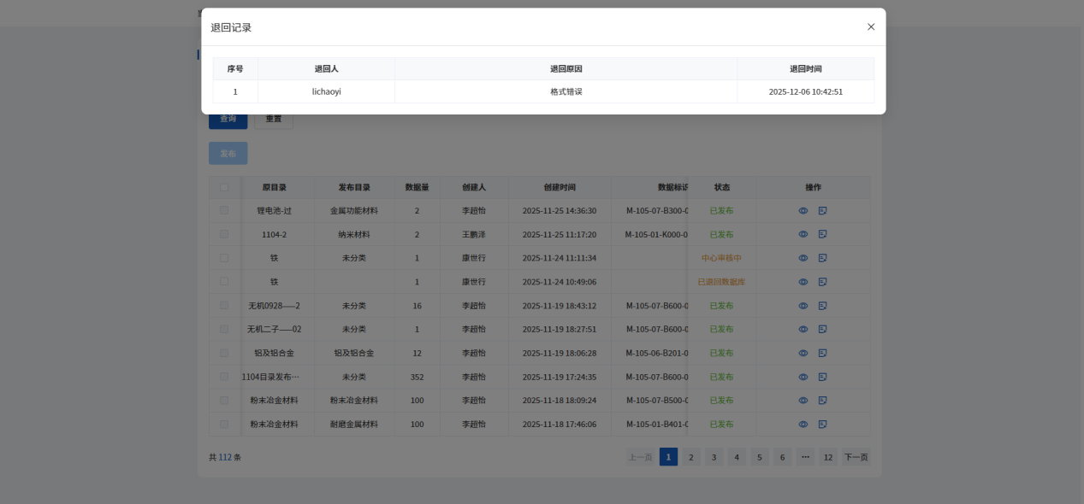
图 11数据集管理-退回记录
  - 发布审核
具有发布审核权限的用户可进入“发布审核”页面，页面内显示全部“数据集管理”页面发布的数据集。在该页面可对数据集进行审核及查看审核记录等操作。
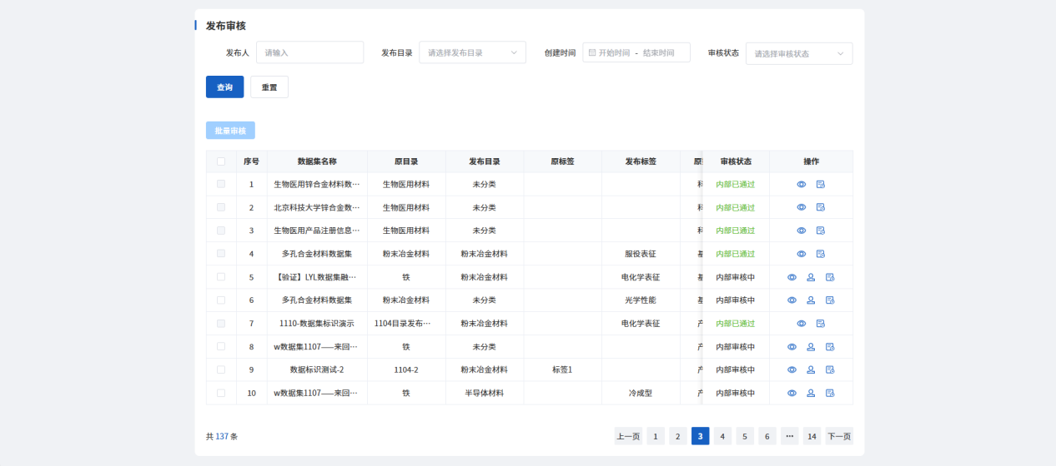
图 12发布审核页面
- 查询：可通过顶部搜索框查询过滤列表中的数据集。
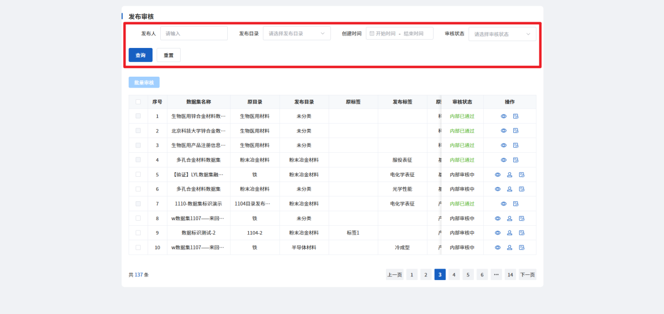
图 13发布审核-查询
- 审核：可通过操作列内审核按钮对单个数据集进行审核。可勾选数据集后点击顶部批量审核按钮对多个数据集进行审核。
- 可通过顶部搜索框查询过滤审核列表中的数据集。
- 可对列表内数据集选择结果，并填写审核意见。
- 点击操作列内查看按钮可查看对应数据集详情。
- 当审核结果选择“通过”时，需指定下一级审核人，指定后由该用户在“发布审核”页面继续审核流程，直至审核人选择“结束”。若当前登录人为“超级管理员”，则可直接选择“结束”，选择后该数据集审核流程即完成。若审核结果选择“驳回”，数据集状态将变为“未通过”，未通过的数据集可在“数据集管理”页面重新发起发布，也可退回至材料数据库系统。
- 点击确定按钮后可对审核结果进行提交。
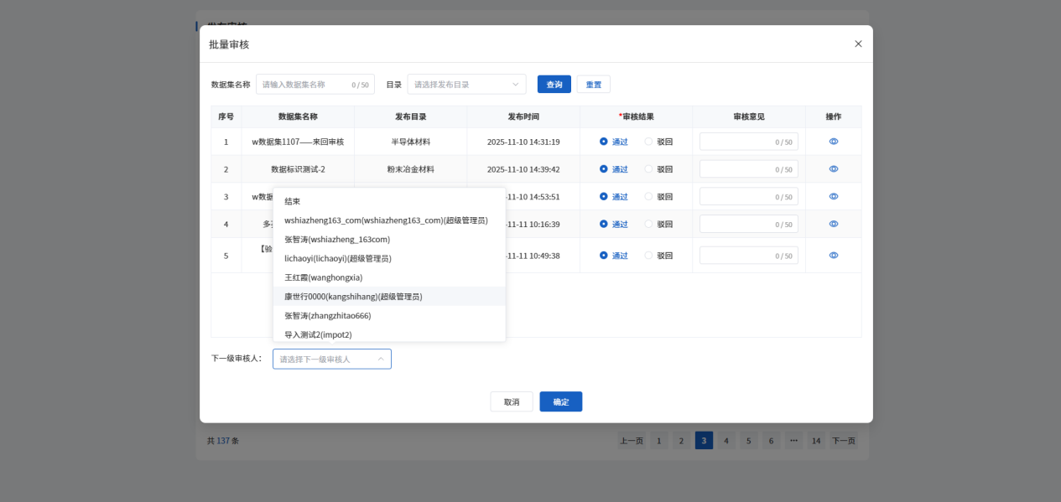
图 14发布审核-审核
- 查看：点击操作列内查看按钮可查看对应数据集详情。
图 15发布审核-查看
- 审核记录：点击操作列内审核记录按钮查看对应数据集的历史审核记录。
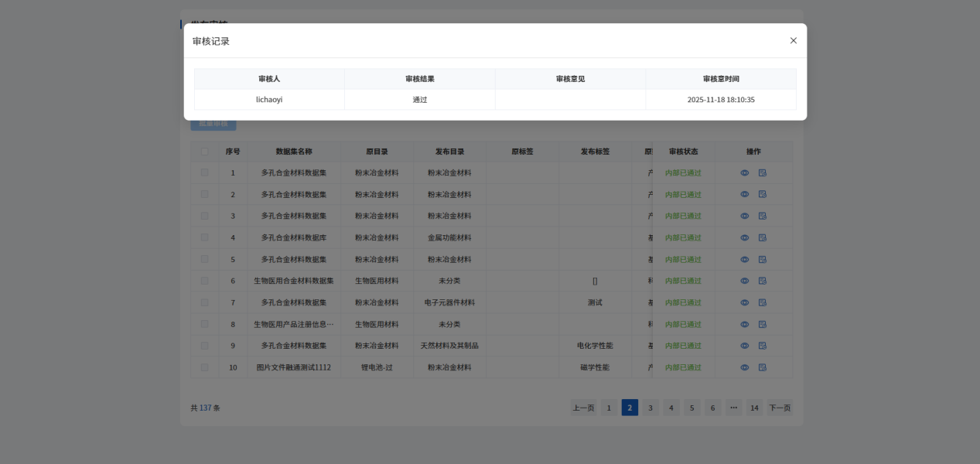
图 16发布审核-审核记录
  - 发布记录
具有发布记录权限的用户可进入“发布记录”页面，页面内显示全部“发布审核”页面审核通过的数据集。在该页面可查看主平台对数据集的审核结果。主平台对数据集审核通过后可在此页面查看数据集的数据集标识。
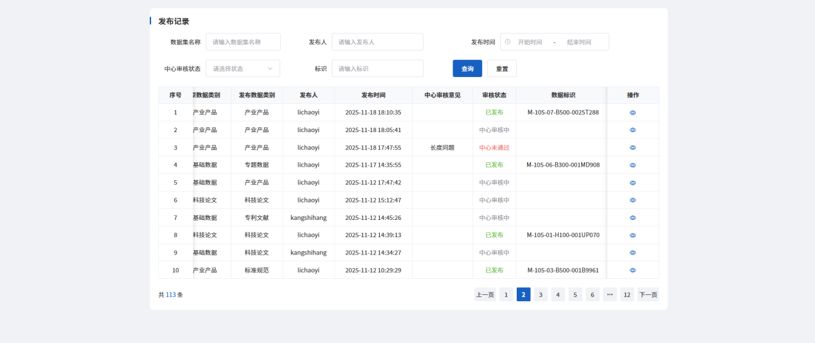
图 17发布记录页面
- 查询：可通过顶部搜索框查询过滤列表中的数据集。
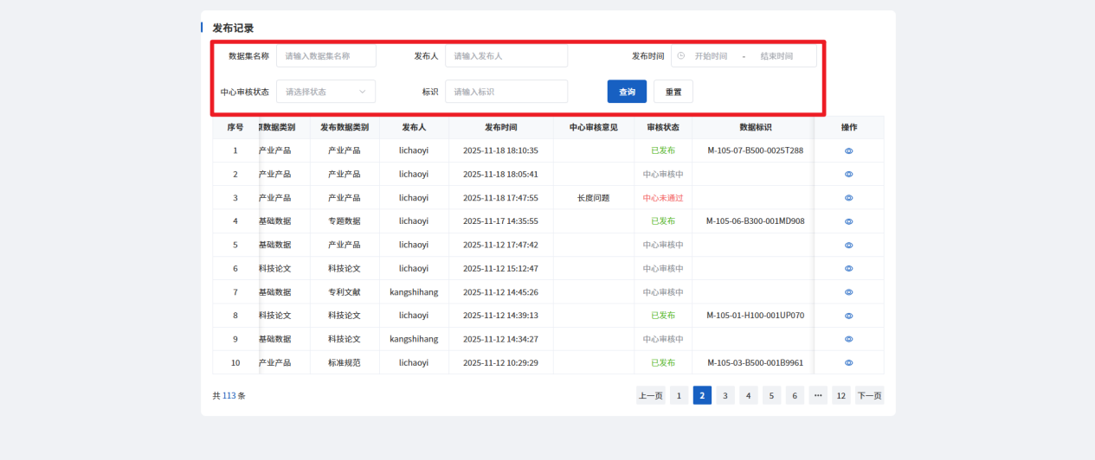
图 18发布记录-查询
- 查看：点击操作列内查看按钮可查看对应数据集详情。
图 19发布记录-查看

模板管理
  - 模板管理
具有模板管理权限的用户可进入“模板管理”页面，页面内显示全部材料模板系统预发布的模板。在该页面可对模板进行发布、退回及查看发布记录等操作。
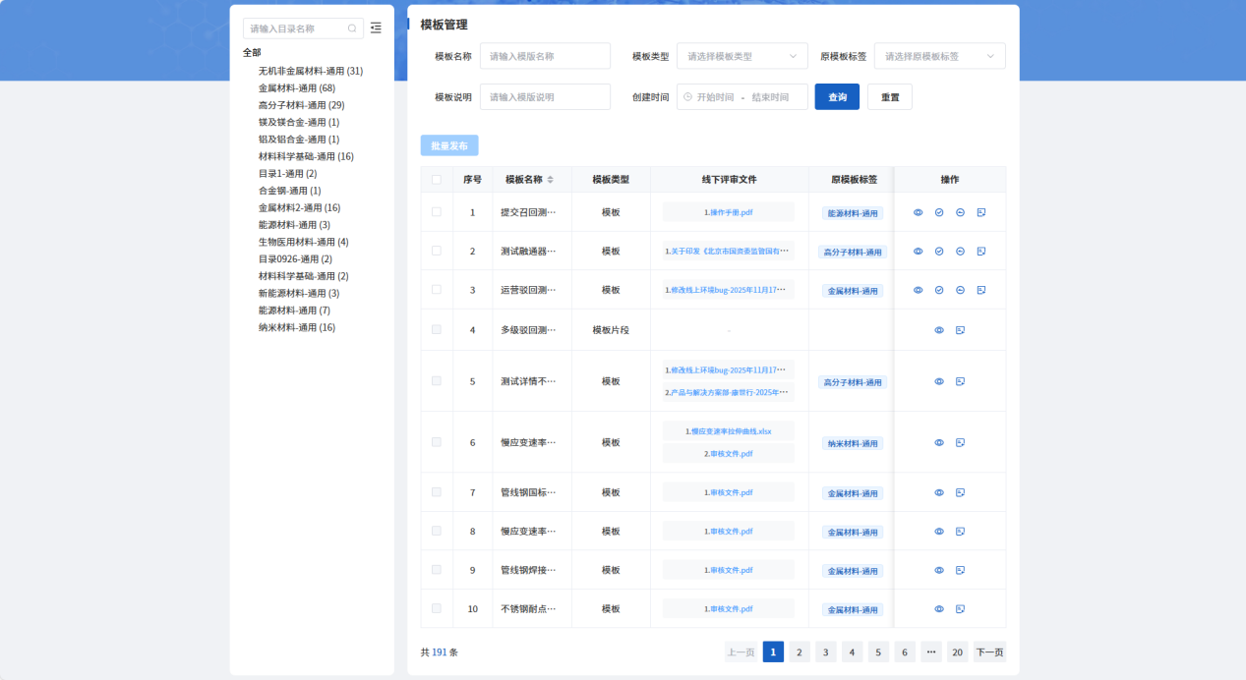
图 20模板管理页面
- 查询：可通过顶部搜索框和左侧模板标签栏，查询过滤列表中的模板。
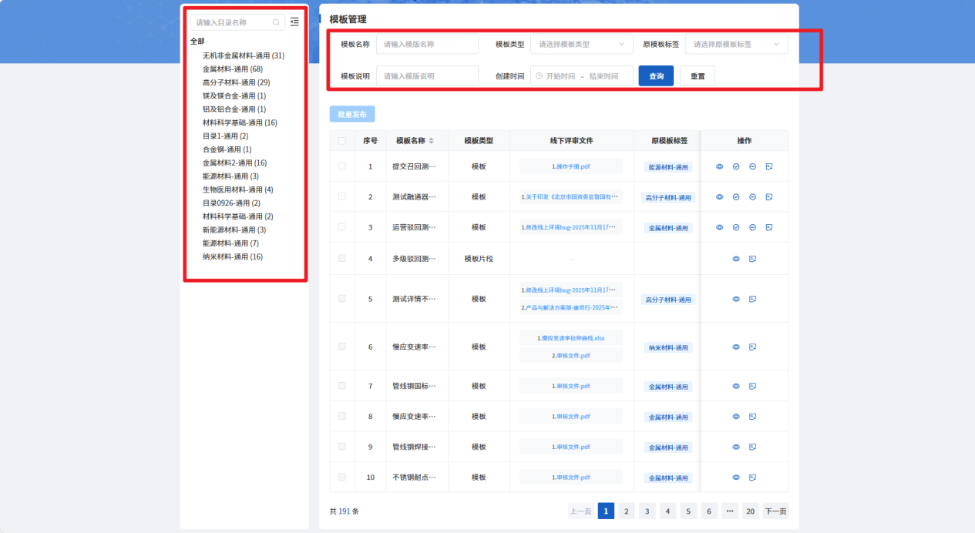
图 21模板管理-查询
- 发布：可通过操作列内发布按钮对单个模板进行发布。可勾选模板后点击顶部发布按钮对多个模板进行发布。
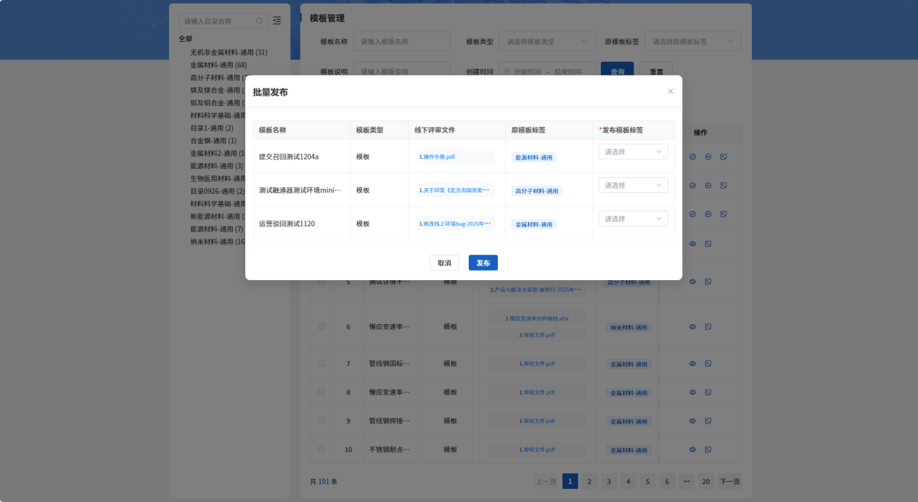
图 22模板管理-发布
- 查看：点击操作列内查看按钮可查看对应模板详情。
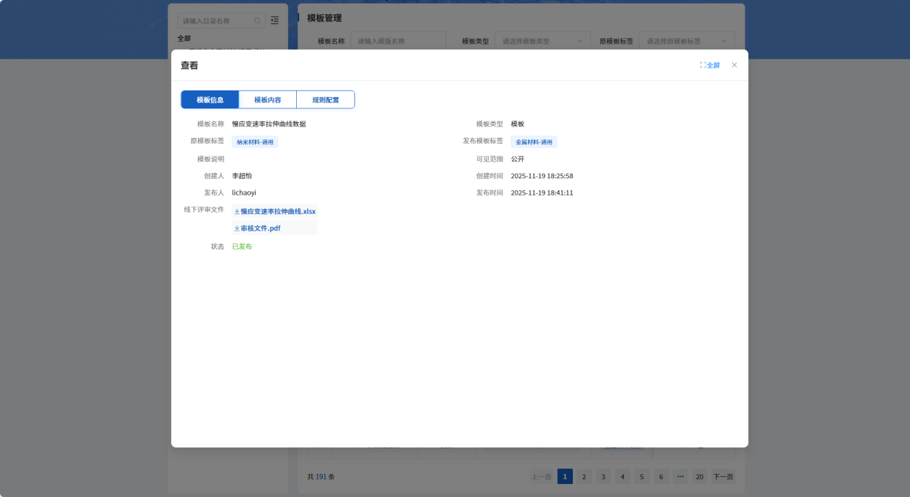
图 23模板管理-查看
- 退回：点击操作列内退回按钮后在弹窗内输入驳回原因后可将对应模板退回至材料数据库系统。
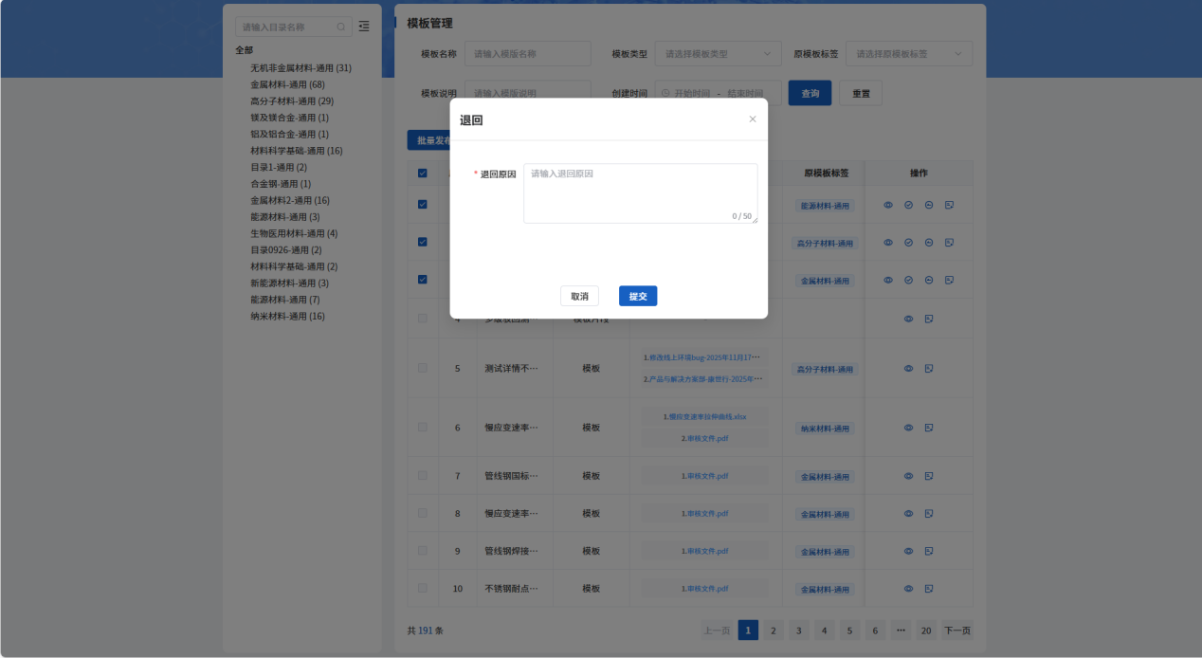
图 24模板管理-退回
- 退回记录：点击操作列内退回记录按钮查看对应模板的历史退回记录。
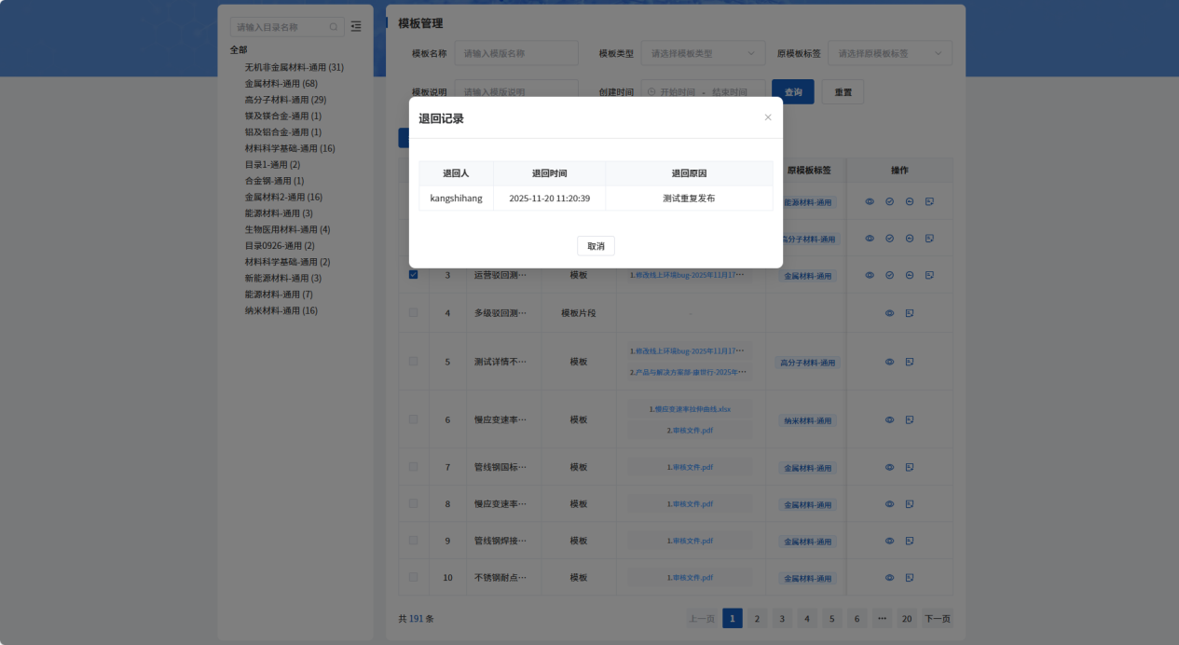
图 25模板管理-退回记录
  - 发布审核
具有发布审核权限的用户可进入“发布审核”页面，页面内显示全部“模板管理”页面发布的模板。在该页面可对模板进行审核及查看审核记录等操作。
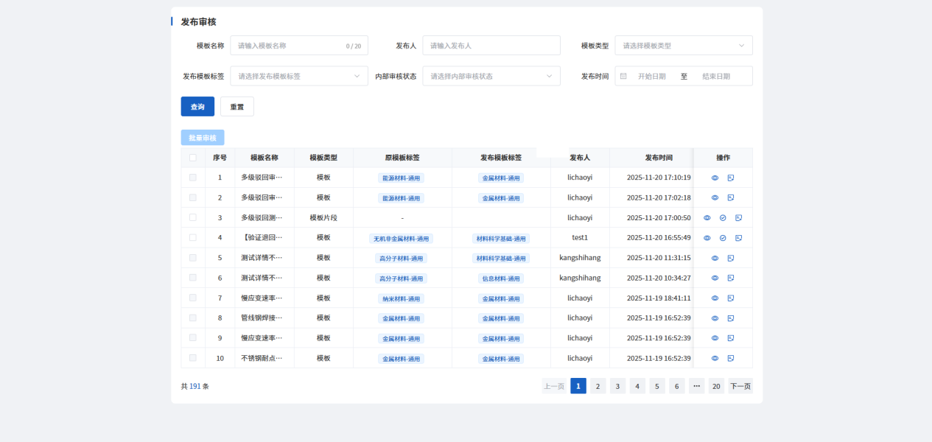
图 26发布审核页面
- 查询：可通过顶部搜索框查询过滤列表中的模板。
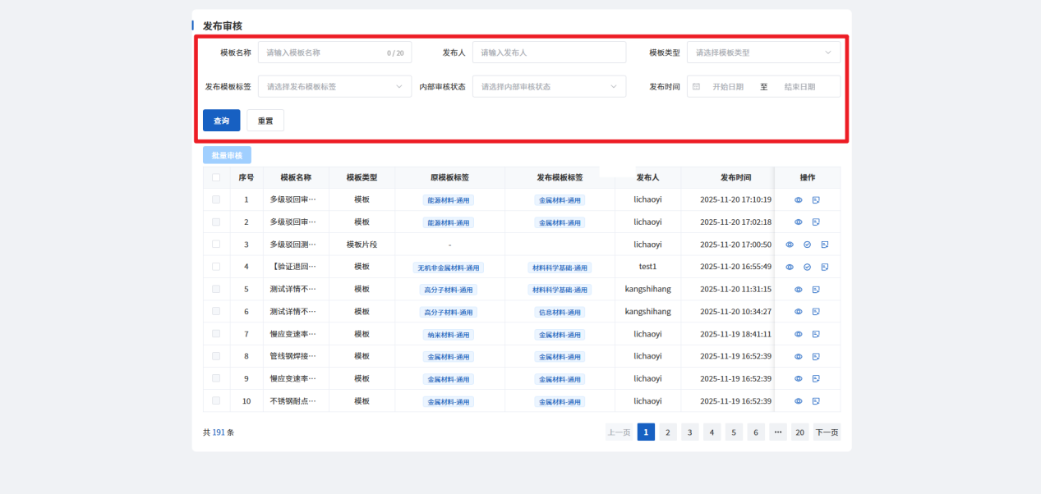
图 27发布审核-查询
- 审核：可通过操作列内审核按钮对单个模板进行审核。可勾选模板后点击顶部批量审核按钮对多个模板进行审核。
- 可对列表内模板选择结果，并填写审核意见。
- 点击操作列内查看按钮可查看对应模板详情。
- 当审核结果选择“通过”时，需指定下一级审核人，指定后由该用户在“发布审核”页面继续审核流程，直至审核人选择“结束”。若当前登录人为“超级管理员”，则可直接选择“结束”，选择后该模板审核流程即完成。若审核结果选择“驳回”，模板状态将变为“未通过”，未通过的模板可在“模板管理”页面重新发起发布，也可退回至材料数据库系统。
- 点击确定按钮后可对审核结果进行提交。
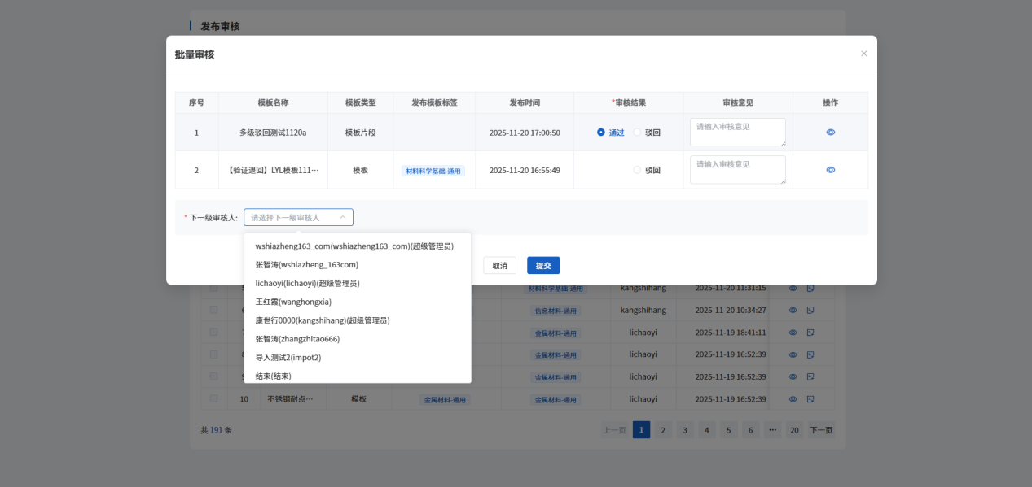
图 28发布审核-审核
- 查看：点击操作列内查看按钮可查看对应模板详情。
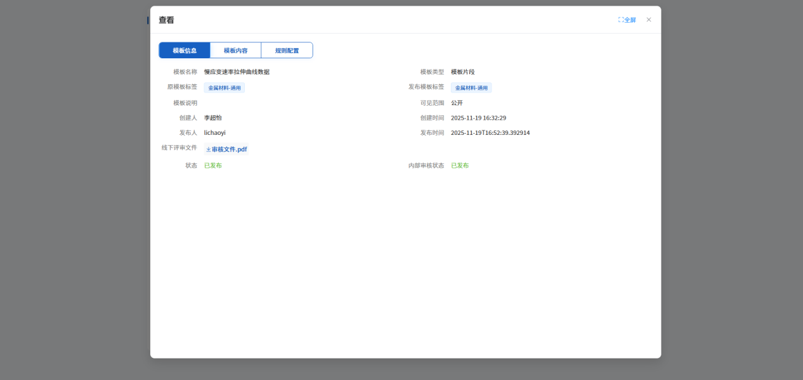
图 29发布审核-查看
- 审核记录：点击操作列内审核记录按钮查看对应模板的历史审核记录。
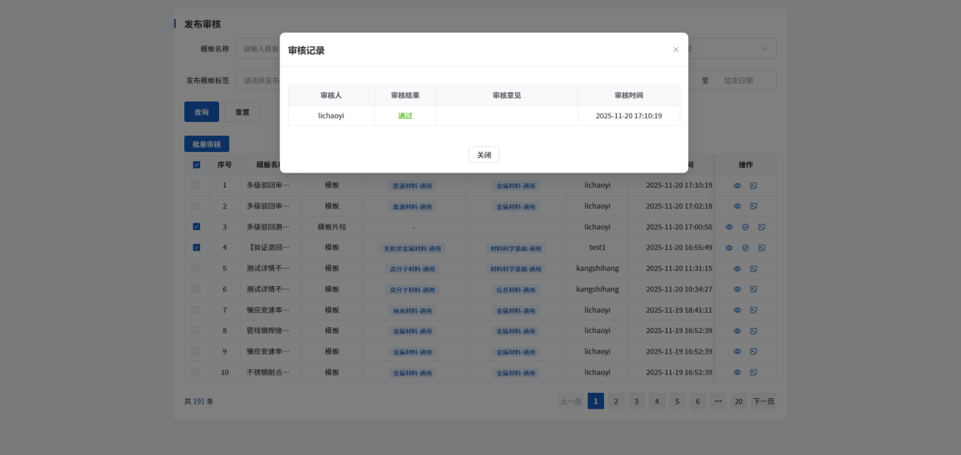图 30发布审核-审核记录
  - 发布记录
具有发布记录权限的用户可进入“发布记录”页面，页面内显示全部“发布审核”页面审核通过的模板。在该页面可查看主平台对模板的审核结果。
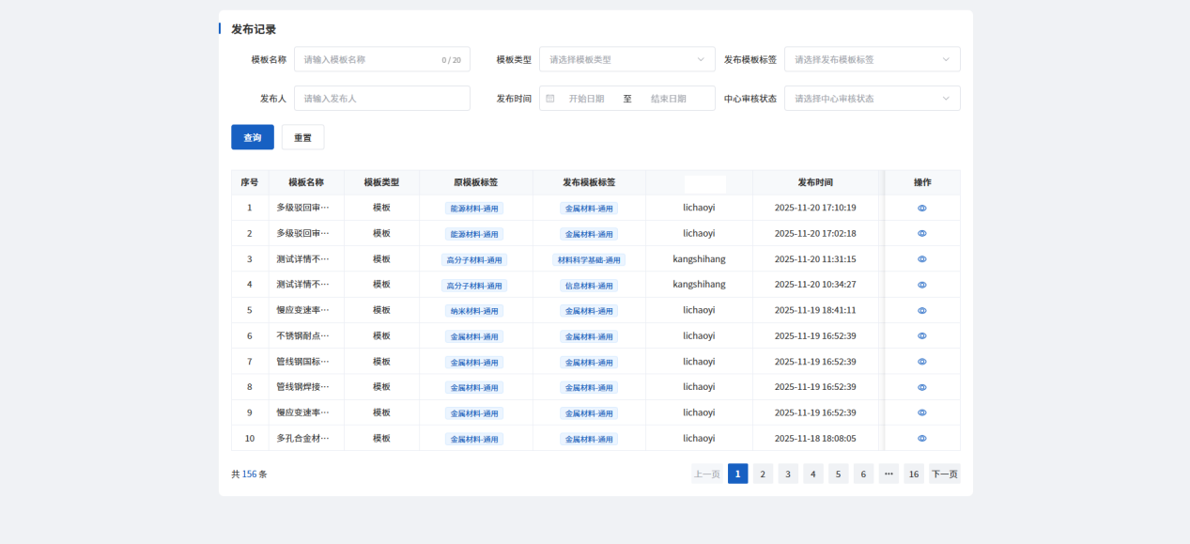
图 31发布记录页面
- 查询：可通过顶部搜索框查询过滤列表中的模板。
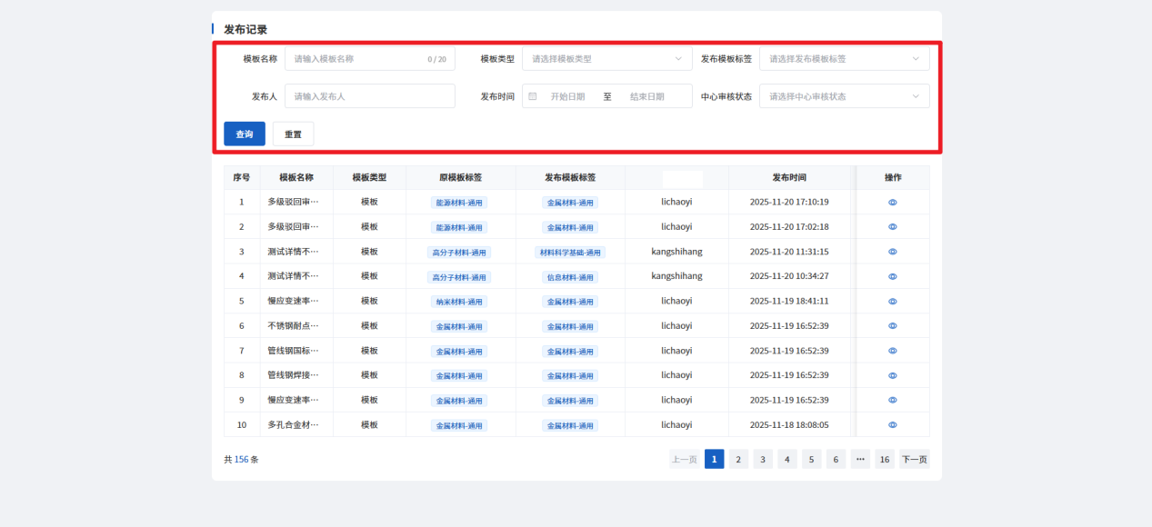
图 32发布记录-查询
- 查看：点击操作列内查看按钮可查看对应模板详情。
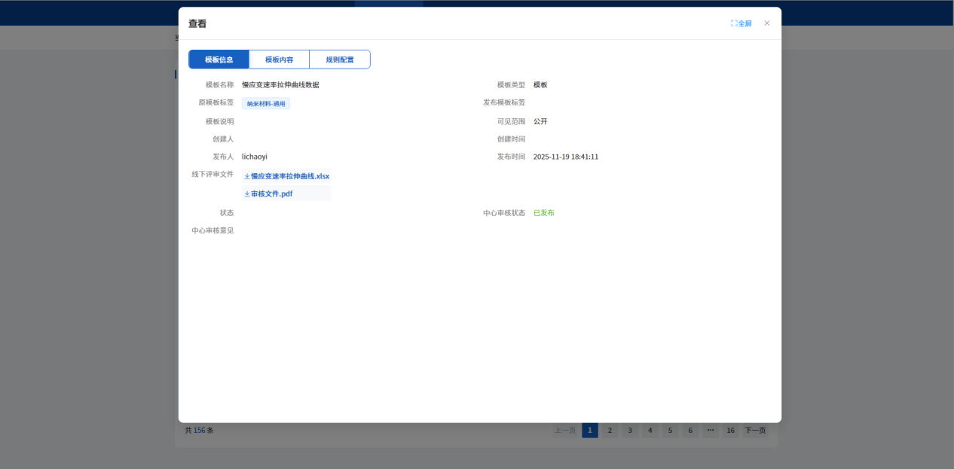
图 33发布记录-查看

目录管理
  - 目录管理
具有目录管理权限的用户可进入“目录管理”页面，页面内显示全部材料目录系统预发布的目录以及主平台同步目录体系。在该页面可对目录来源为“数据库”的目录进行发布、退回及查看发布记录等操作；可对目录来源为“中心”且目录权限为“有”的目录进行查看、申请子目录及申请编辑等操作。
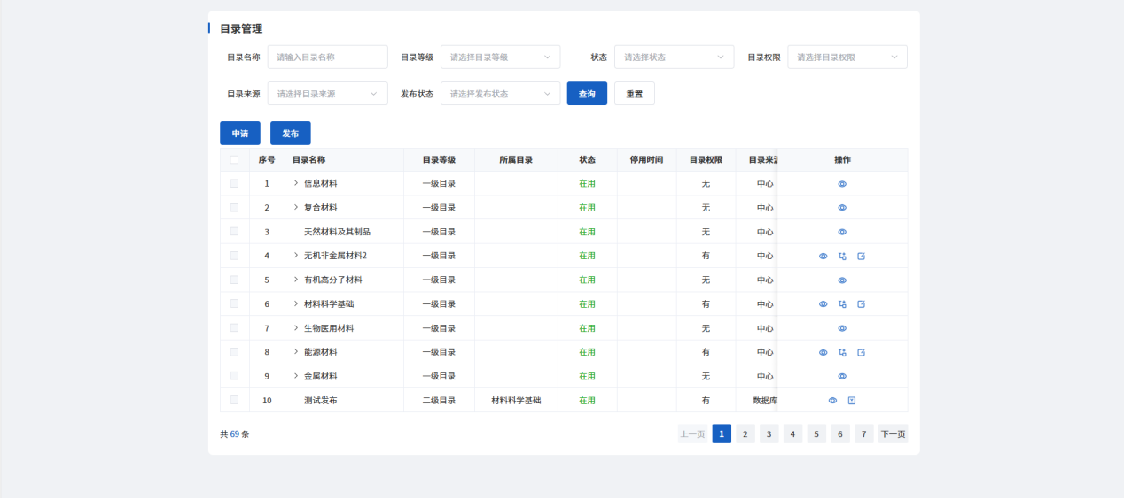
图 34目录管理页面
- 查询：可通过顶部搜索框和左侧目录标签栏，查询过滤列表中的目录。
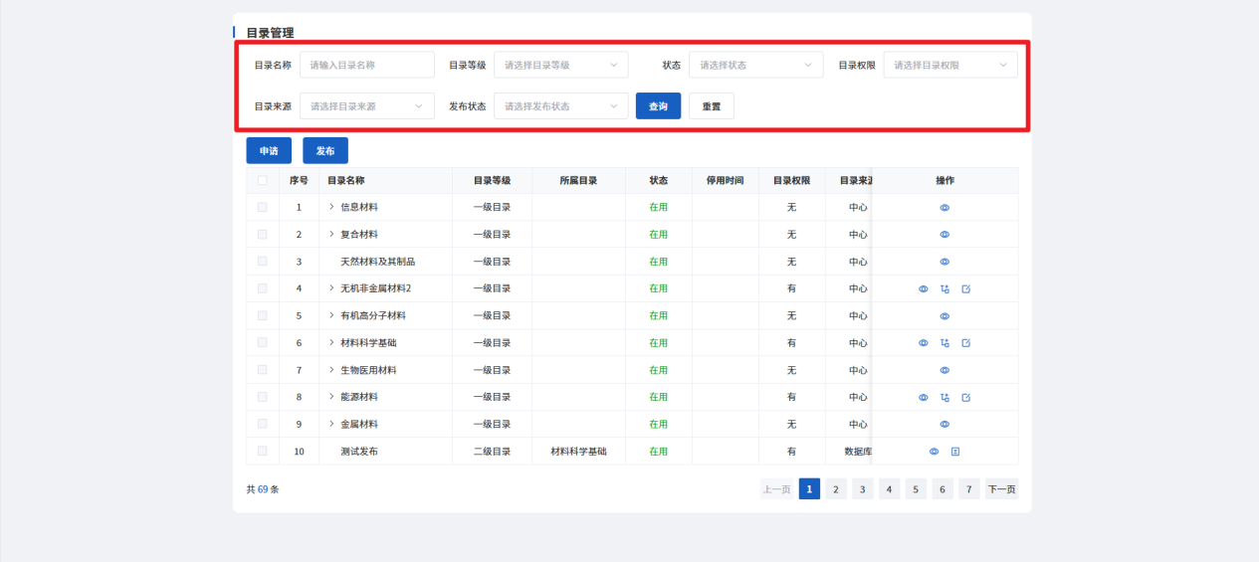
图 35目录管理-查询
- 发布：可通过操作列内发布按钮对单个目录进行发布。可勾选目录后点击顶部发布按钮对多个目录进行发布。
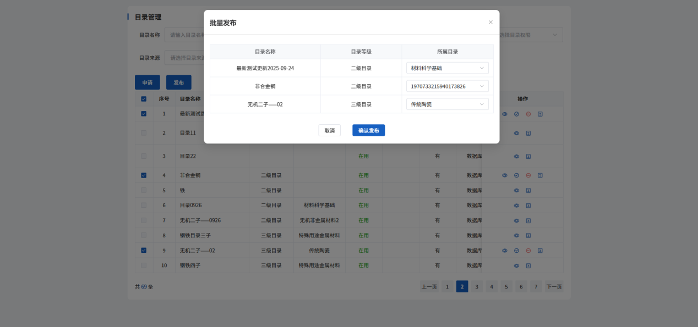
图 36目录管理-发布
- 查看：点击操作列内查看按钮可查看对应目录详情。
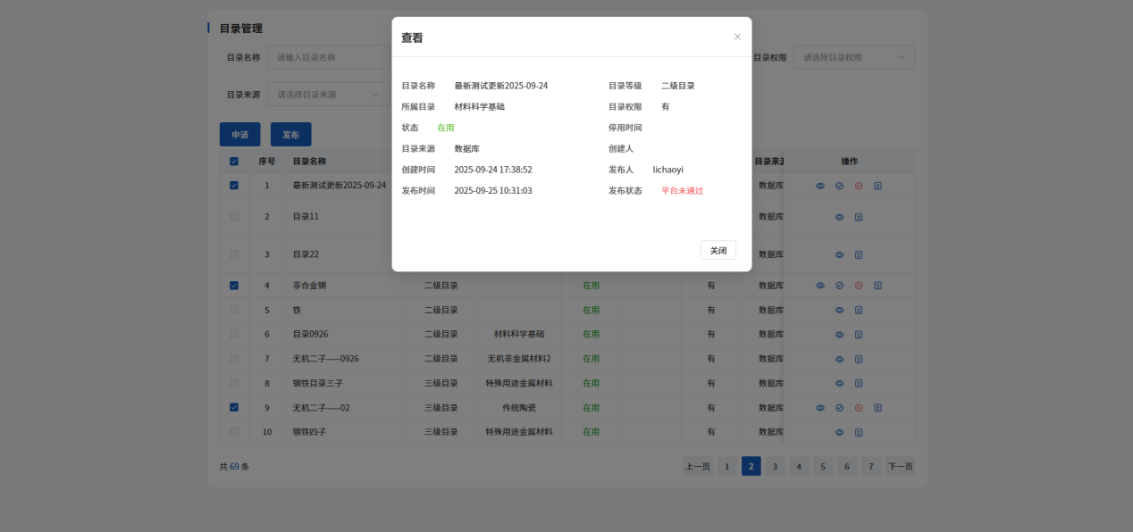
图 37目录管理-查看
- 退回：点击操作列内退回按钮后在弹窗内输入驳回原因后可将对应目录退回至材料数据库系统。
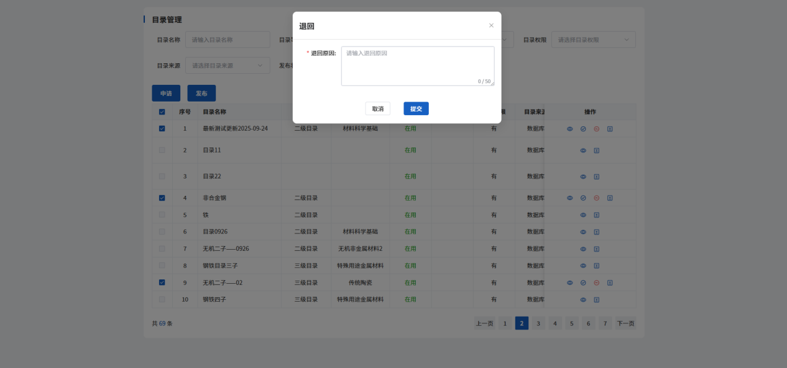
图 38目录管理-退回
- 退回记录：点击操作列内退回记录按钮查看对应目录的历史退回记录。
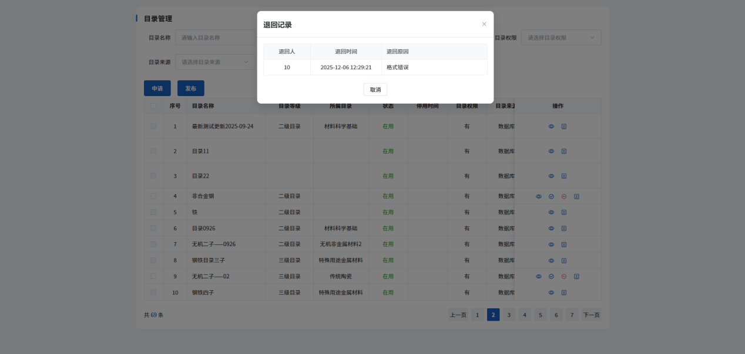
图 39目录管理-退回记录
- 申请子目录：点击操作列内申请子目录按钮可对目录发起子目录申请。
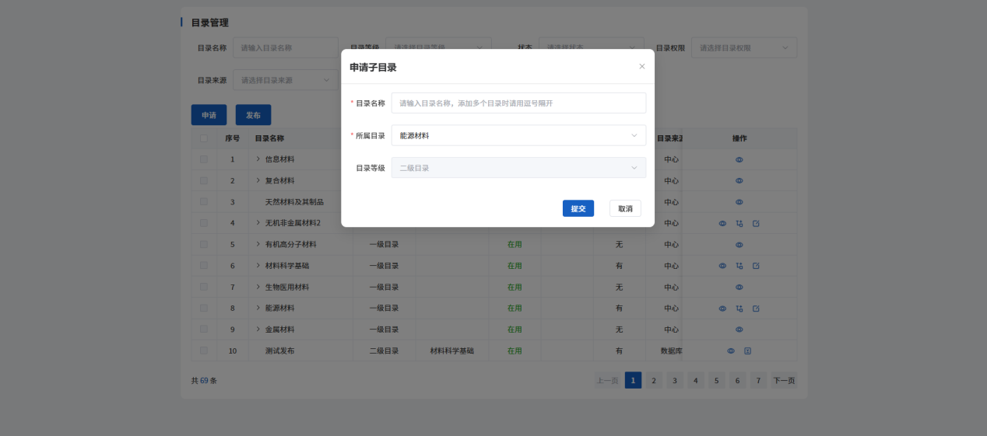
图 40目录管理-申请子目录
- 申请编辑：点击操作列内申请编辑按钮可对目录发起编辑申请。
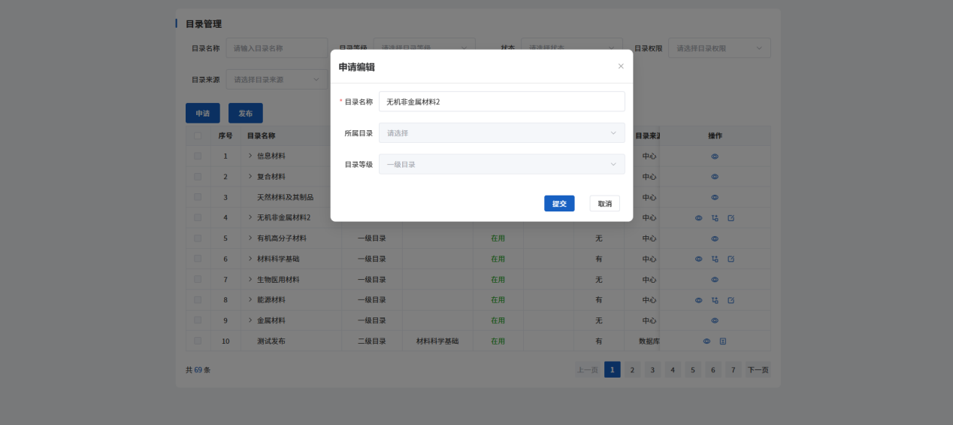
图 41目录管理-申请编辑
  - 发布审核
具有发布审核权限的用户可进入“发布审核”页面，页面内显示全部“目录管理”页面发布、申请子目录及申请编辑的数据。在该页面可对目录进行审核及查看审核记录等操作。
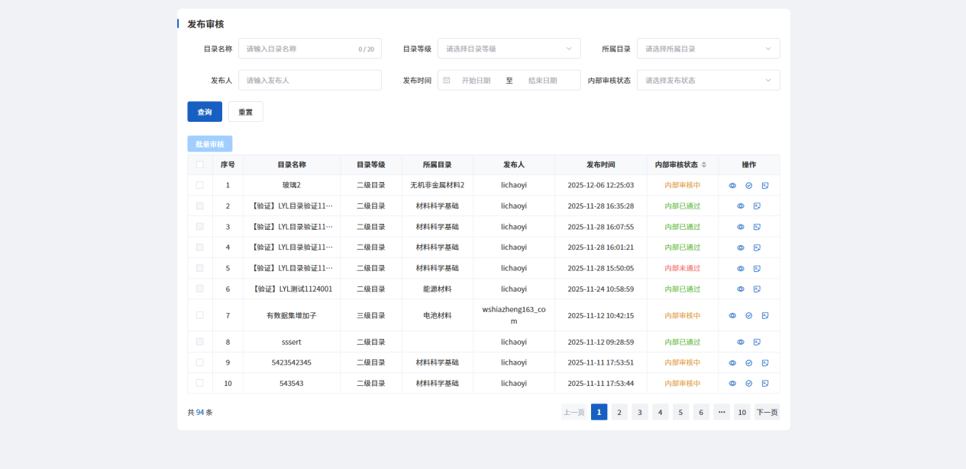
图 42发布审核页面
- 查询：可通过顶部搜索框查询过滤列表中的目录。
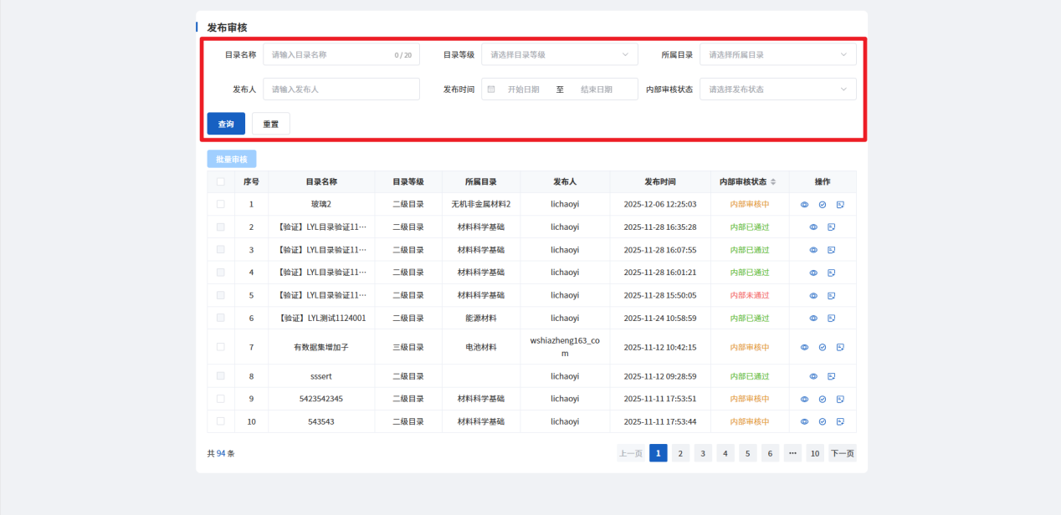
图 43发布审核-查询
- 审核：可通过操作列内审核按钮对单个目录进行审核。可勾选目录后点击顶部批量审核按钮对多个目录进行审核。
- 可对列表内目录选择结果，并填写审核意见。
- 点击操作列内查看按钮可查看对应目录详情。
- 当审核结果选择“通过”时，需指定下一级审核人，指定后由该用户在“发布审核”页面继续审核流程，直至审核人选择“结束”。若当前登录人为“超级管理员”，则可直接选择“结束”，选择后该目录审核流程即完成。若审核结果选择“驳回”，目录状态将变为“未通过”，未通过的目录可在“目录管理”页面重新发起发布，也可退回至材料数据库系统。
- 点击确定按钮后可对审核结果进行提交。
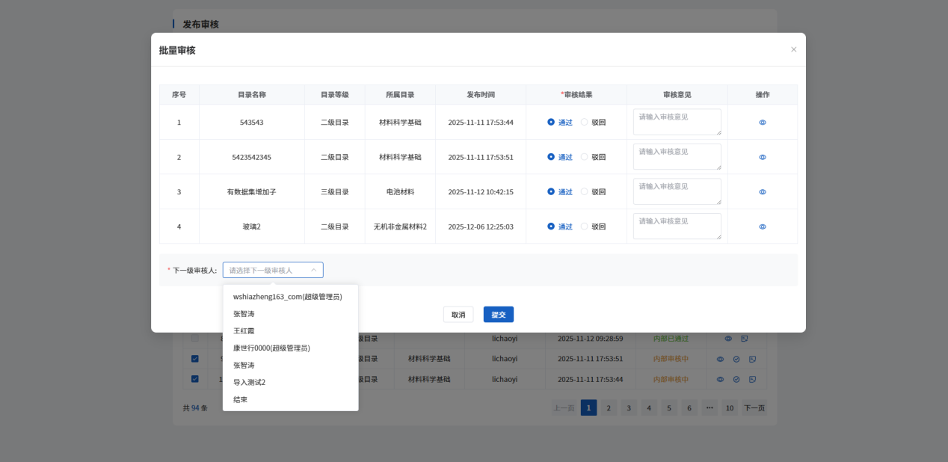
图 44发布审核-审核
- 查看：点击操作列内查看按钮可查看对应目录详情。
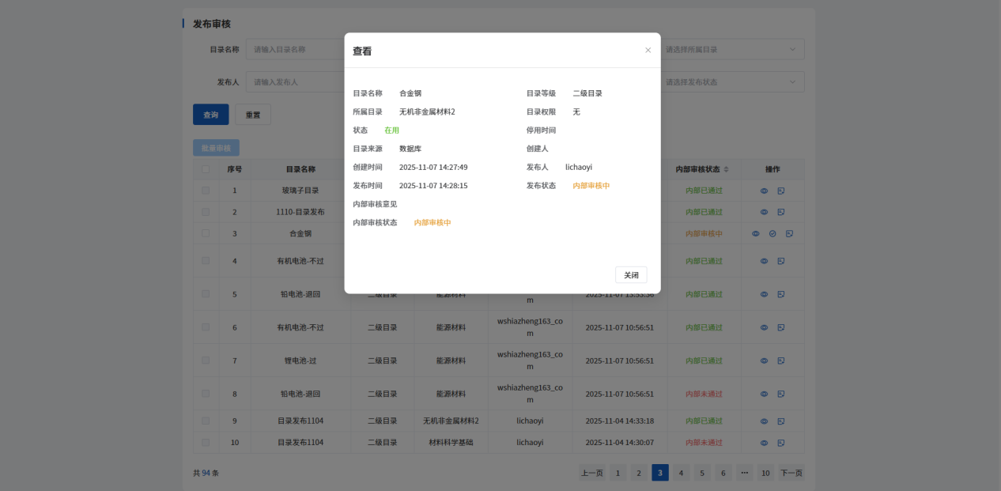
图 45发布审核-查看
- 审核记录：点击操作列内审核记录按钮查看对应目录的历史审核记录。
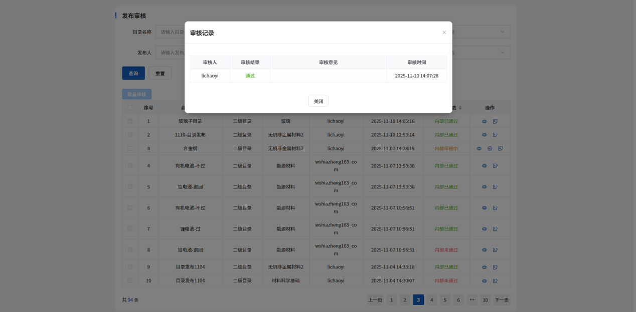
图 46发布审核-审核记录
  - 发布记录
具有发布记录权限的用户可进入“发布记录”页面，页面内显示全部“发布审核”页面审核通过的目录。在该页面可查看主平台对目录的审核结果。
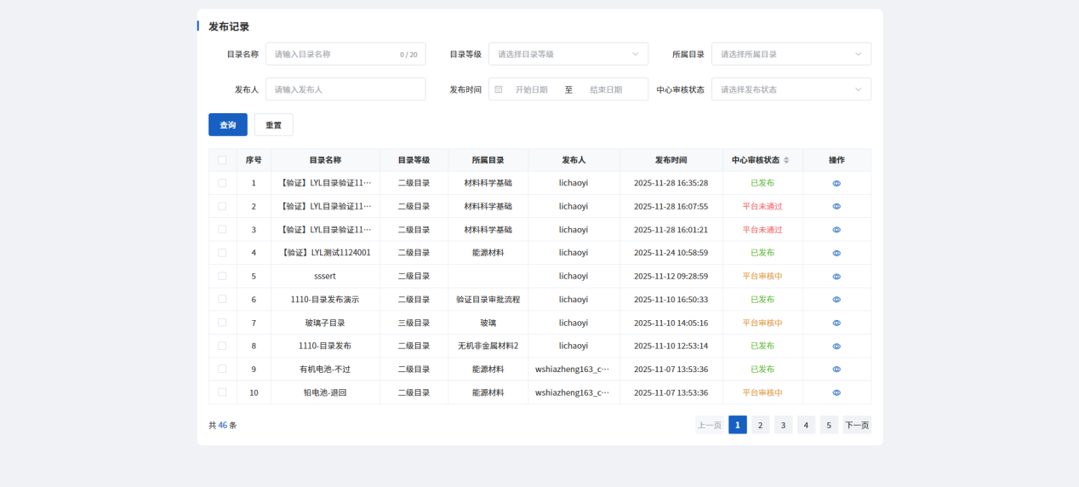
图 47发布记录页面
- 查询：可通过顶部搜索框查询过滤列表中的目录。
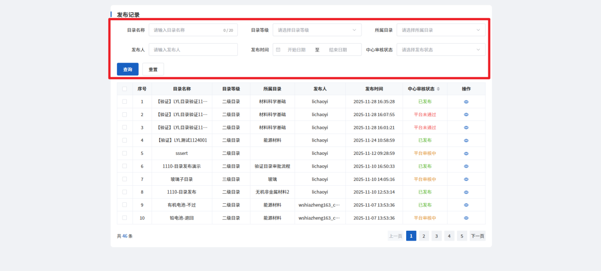
图 48发布记录-查询
- 查看：点击操作列内查看按钮可查看对应目录详情。
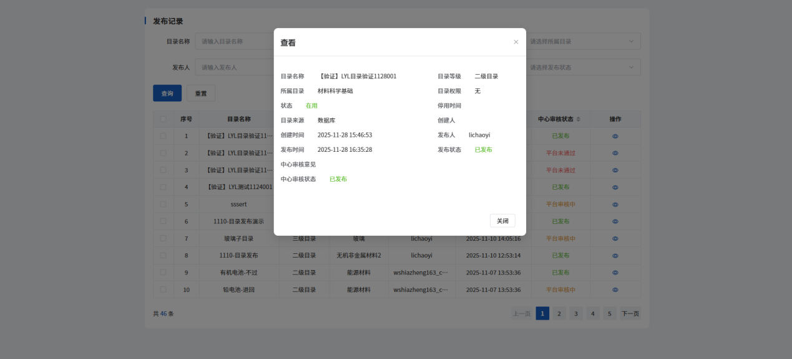
图 49发布记录-查看
  - 修改记录
具有修改记录权限的用户可进入“修改记录”页面，页面内显示主平台目录修改记录。
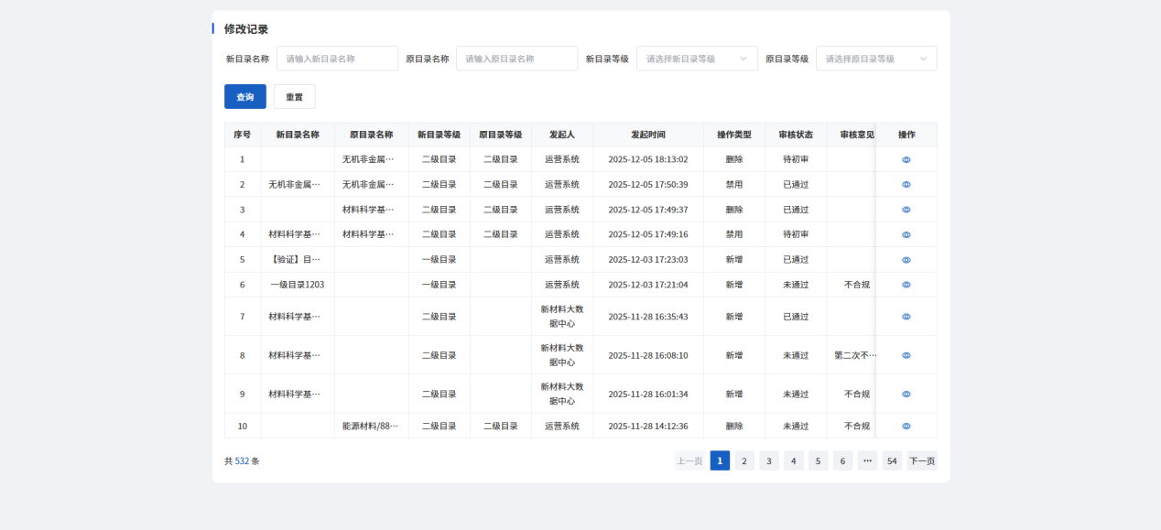
图 50修改记录页面
- 查询：可通过顶部搜索框查询过滤列表中的目录。
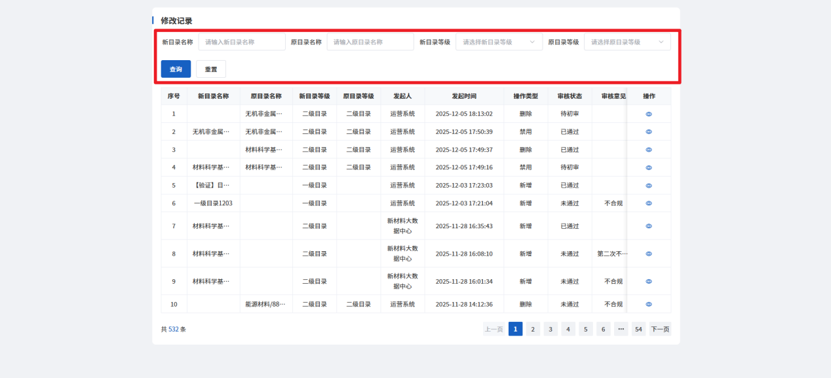
图 51修改记录-查询
- 查看：点击操作列内查看按钮可查看对应目录详情。
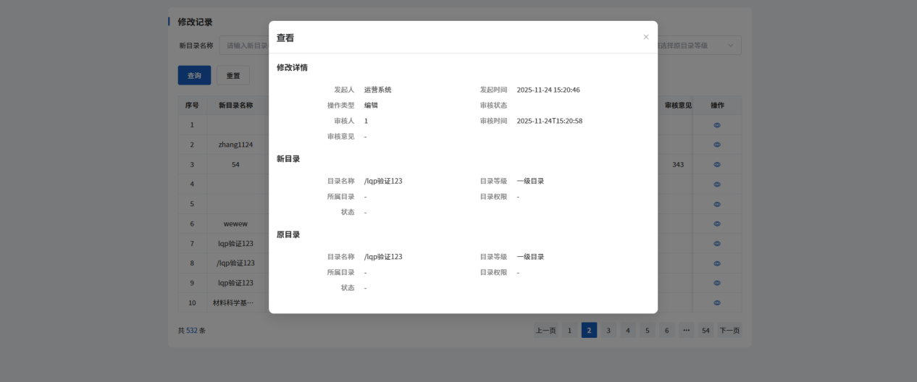
图 52修改记录-查看

系统管理

映射管理
具有映射管理权限的用户可进入“映射管理”页面，页面内可配置材料数据库系统与中心的目录、标签类别及数据类别的映射关系，发布数据时即可自动带入相应的目录、标签类别和数据类别。
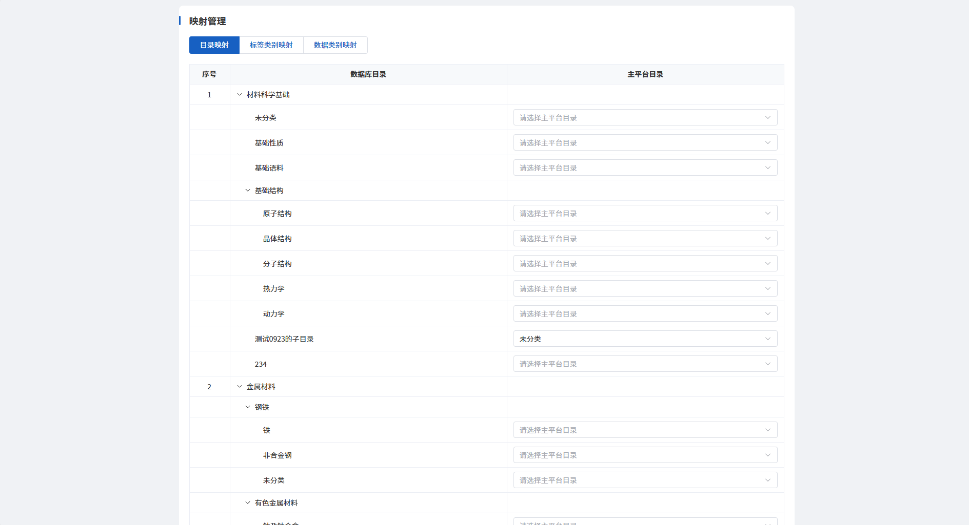
图 53映射管理-目录映射
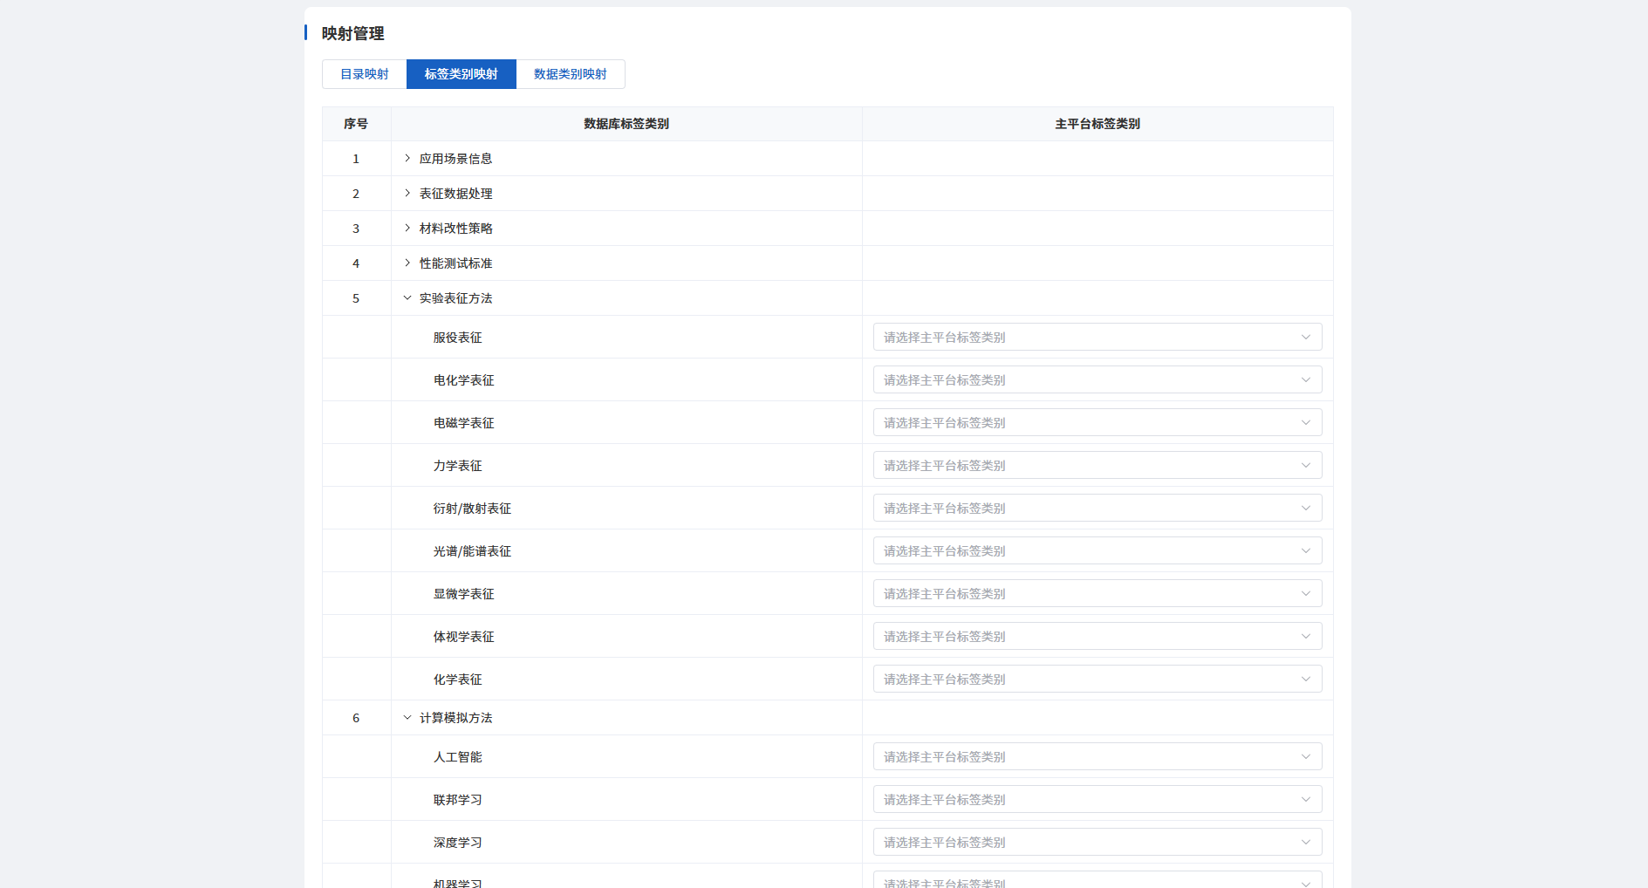
图 54映射管理-标签类别映射
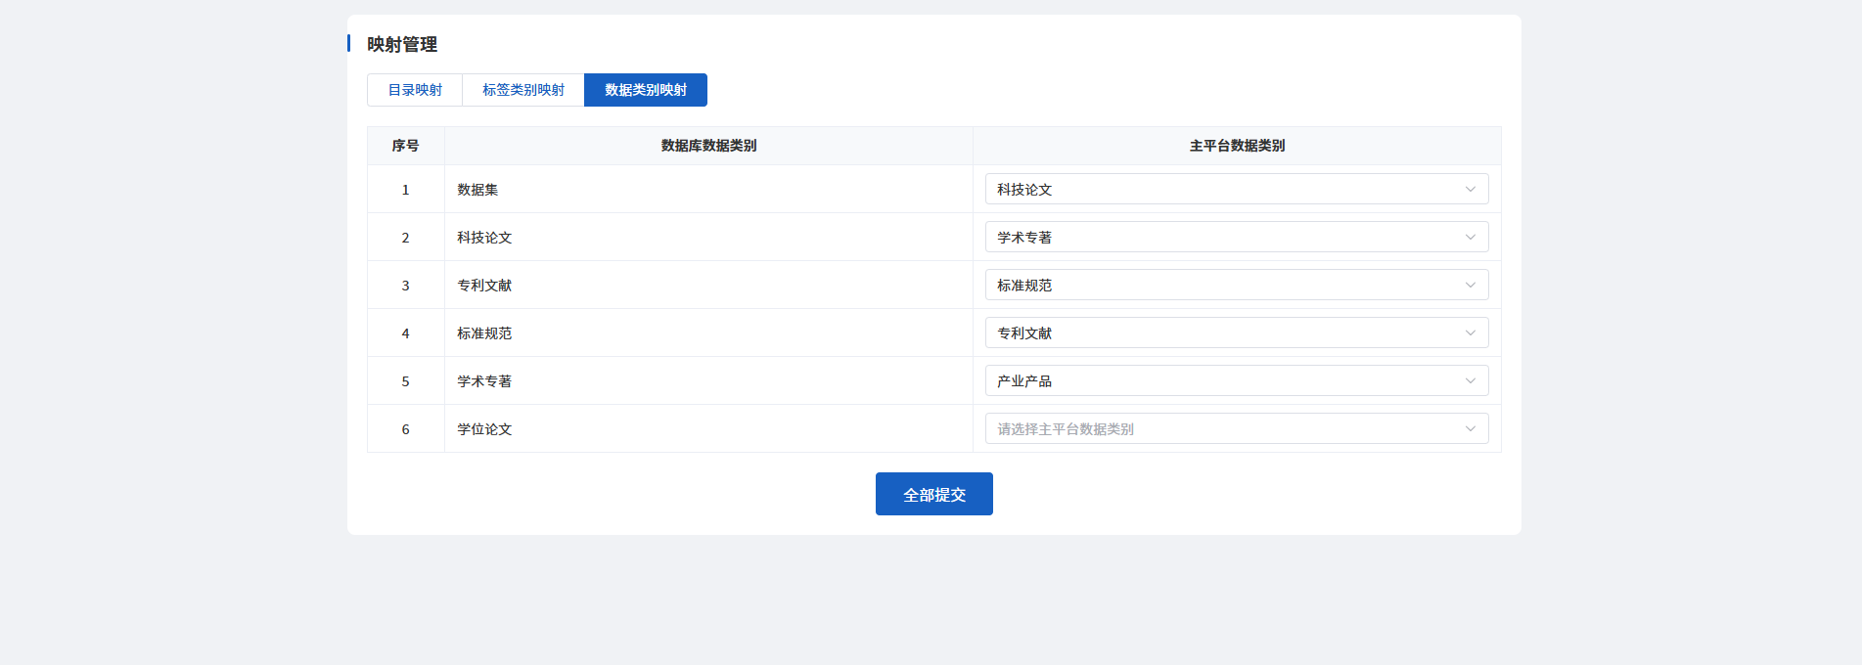
图 55映射管理-数据类别映射

用户管理
具有用户管理权限的用户可进入“用户管理”页面，在该页面可对用户进行新增、批量新增、编辑、及重置密码等操作。
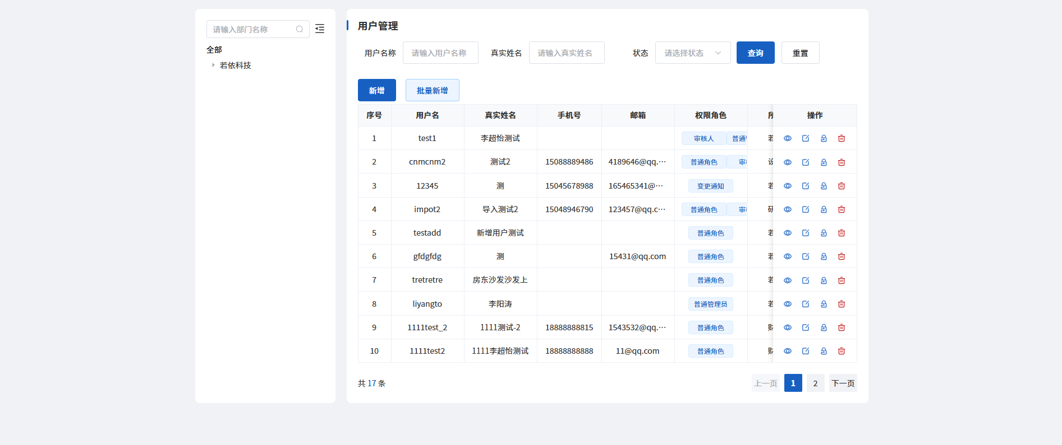
图 56用户管理页面
- 查询：可通过顶部搜索框和左侧部门栏，查询过滤列表中的用户。
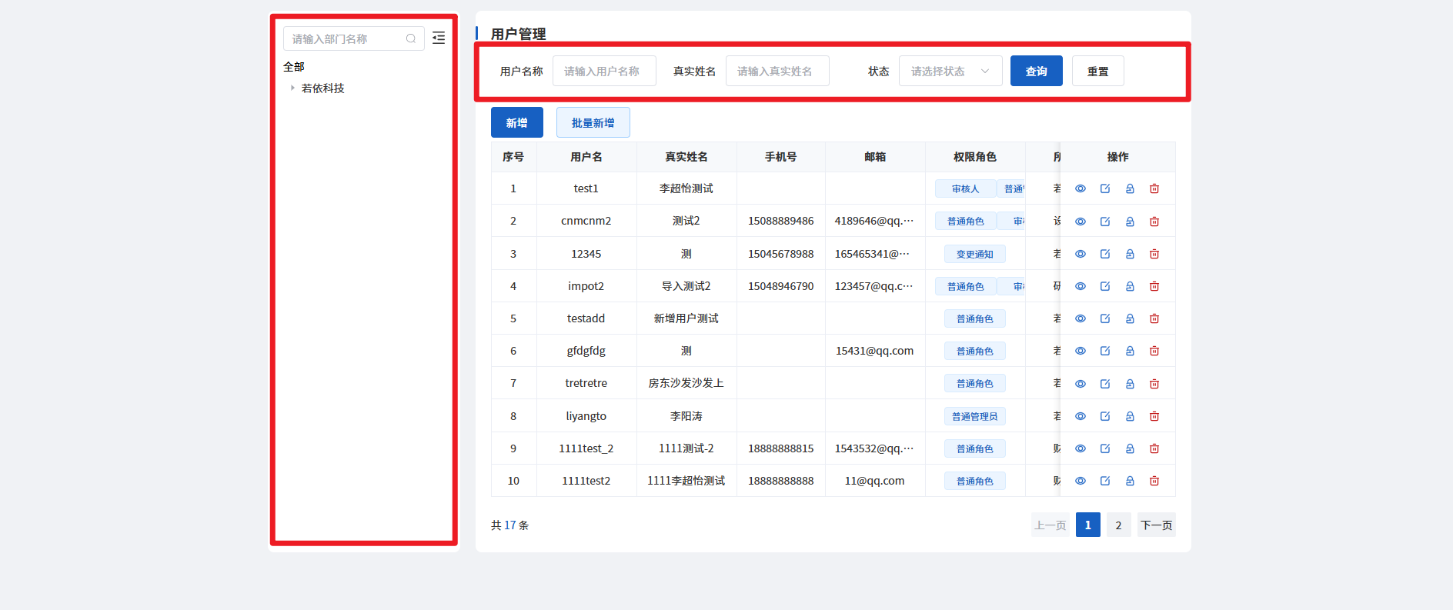
图 57用户管理-查询
- 新增：点击新增按钮在弹窗内填写用户信息后可新增用户。
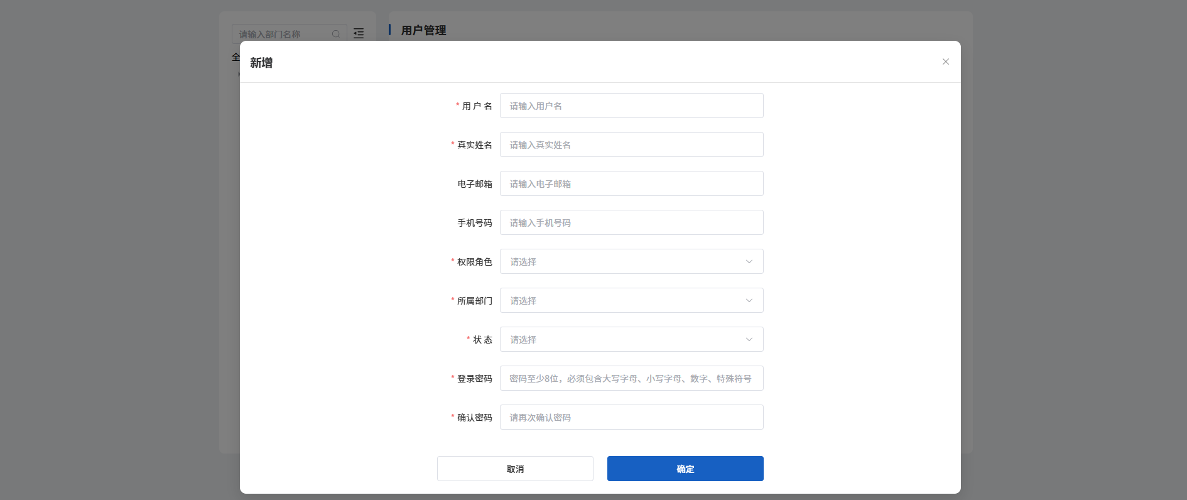
图 58用户管理-新增
- 批量新增：点击批量新增按钮后下载批量导入模板，填写并导入模板后可批量新增用户。
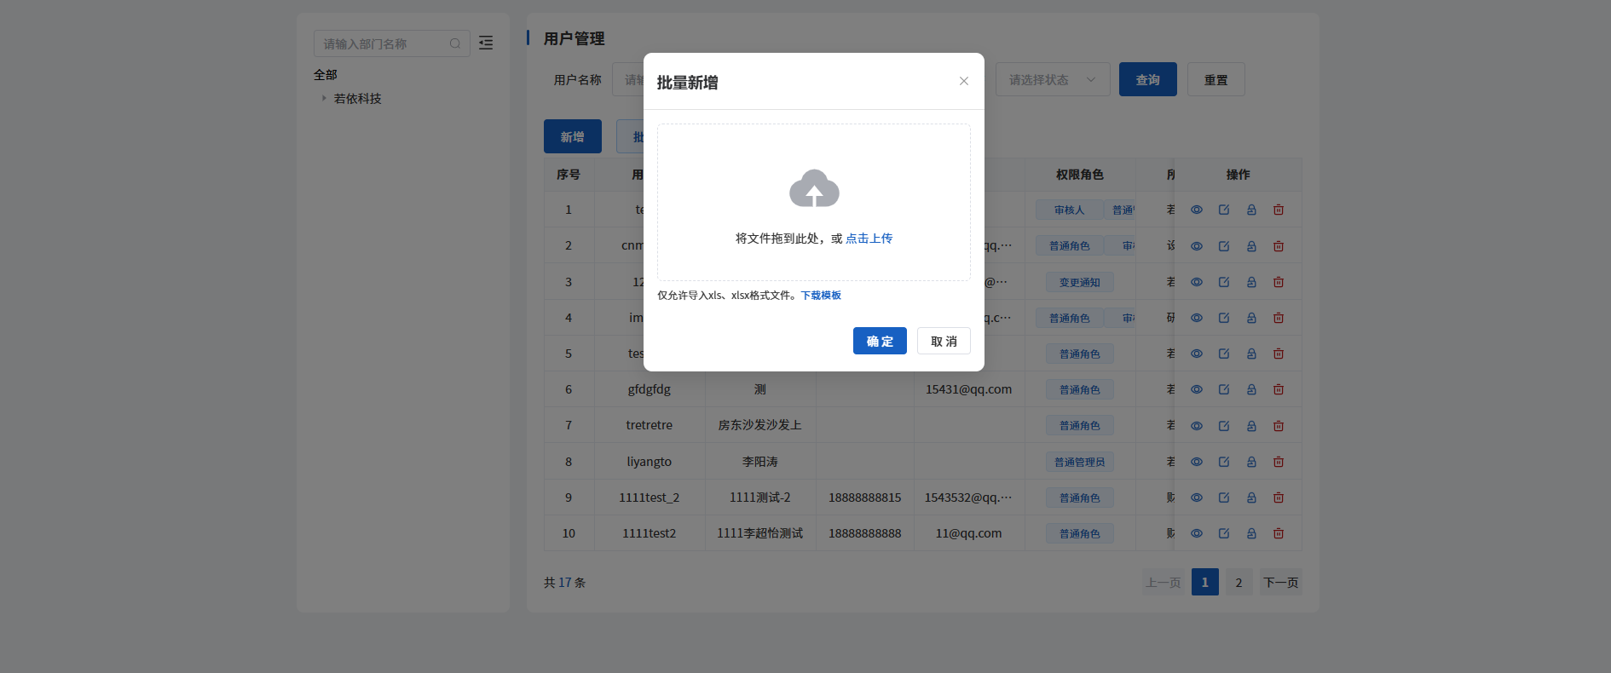
图 59用户管理-批量新增
- 查看：点击操作列内查看按钮可查看对应用户详情。
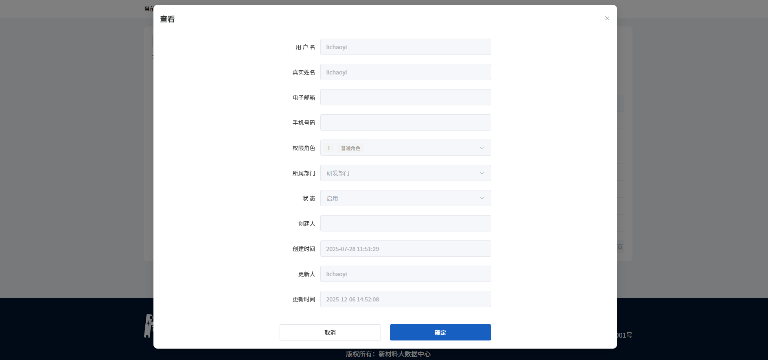
图 60用户管理-查看
- 编辑：点击操作列内编辑按钮可编辑对应用户信息。
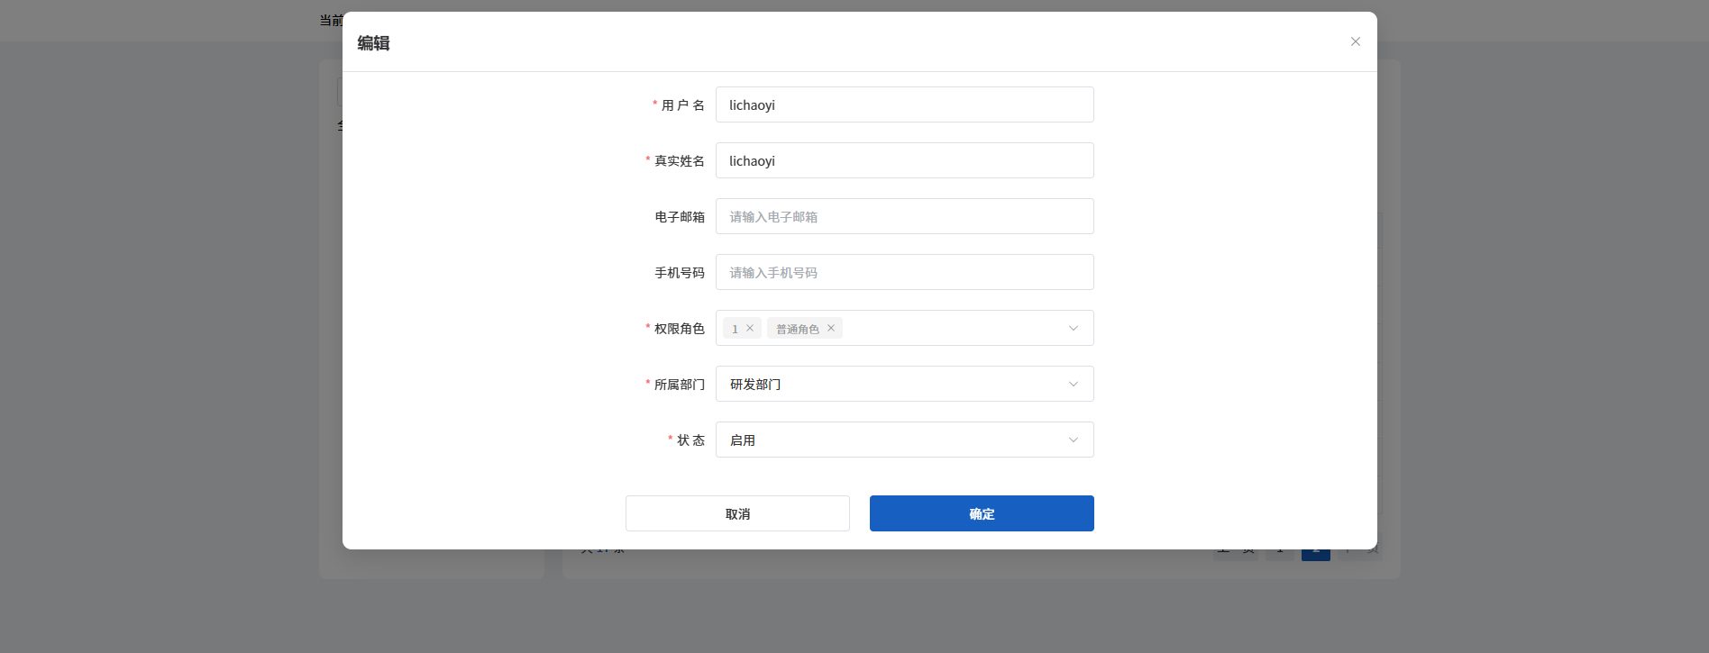
图 61用户管理-编辑
- 重置密码：点击操作列内重置密码按钮后输入密码可重置对应用户登录密码。
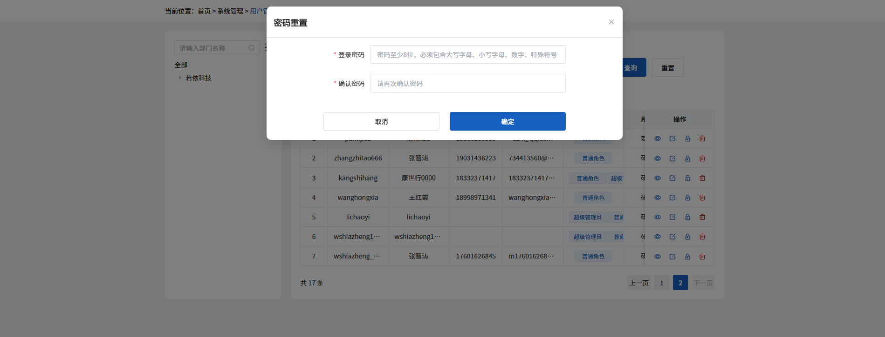
图 62用户管理-重置密码
- 删除：点击操作列内删除按钮可删除对应用户。
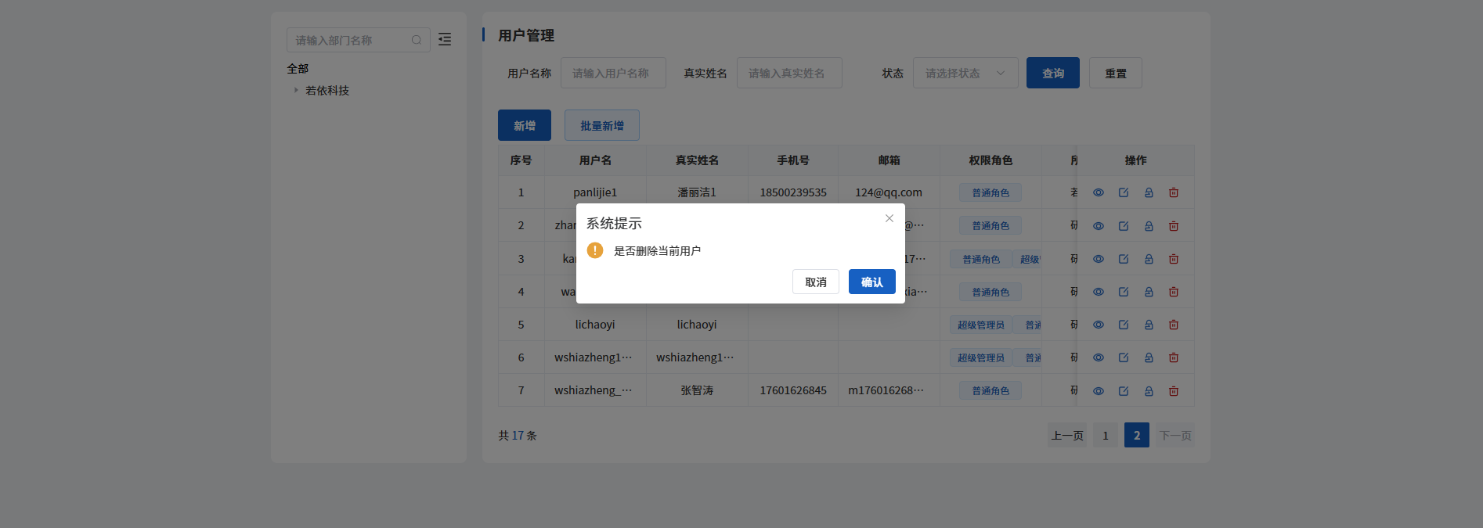
图 63用户管理-删除

部门管理
具有部门管理权限的用户可进入“部门管理”页面，在该页面可对部门进行新增、编辑、及删除等操作。
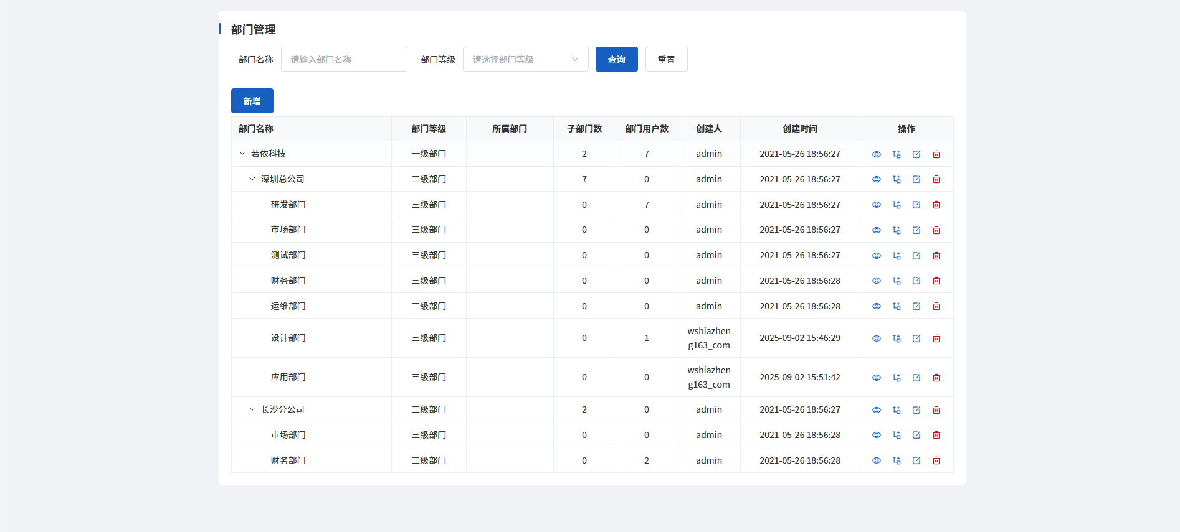
图 64部门管理页面
- 查询：可通过顶部搜索框查询过滤列表中的部门。
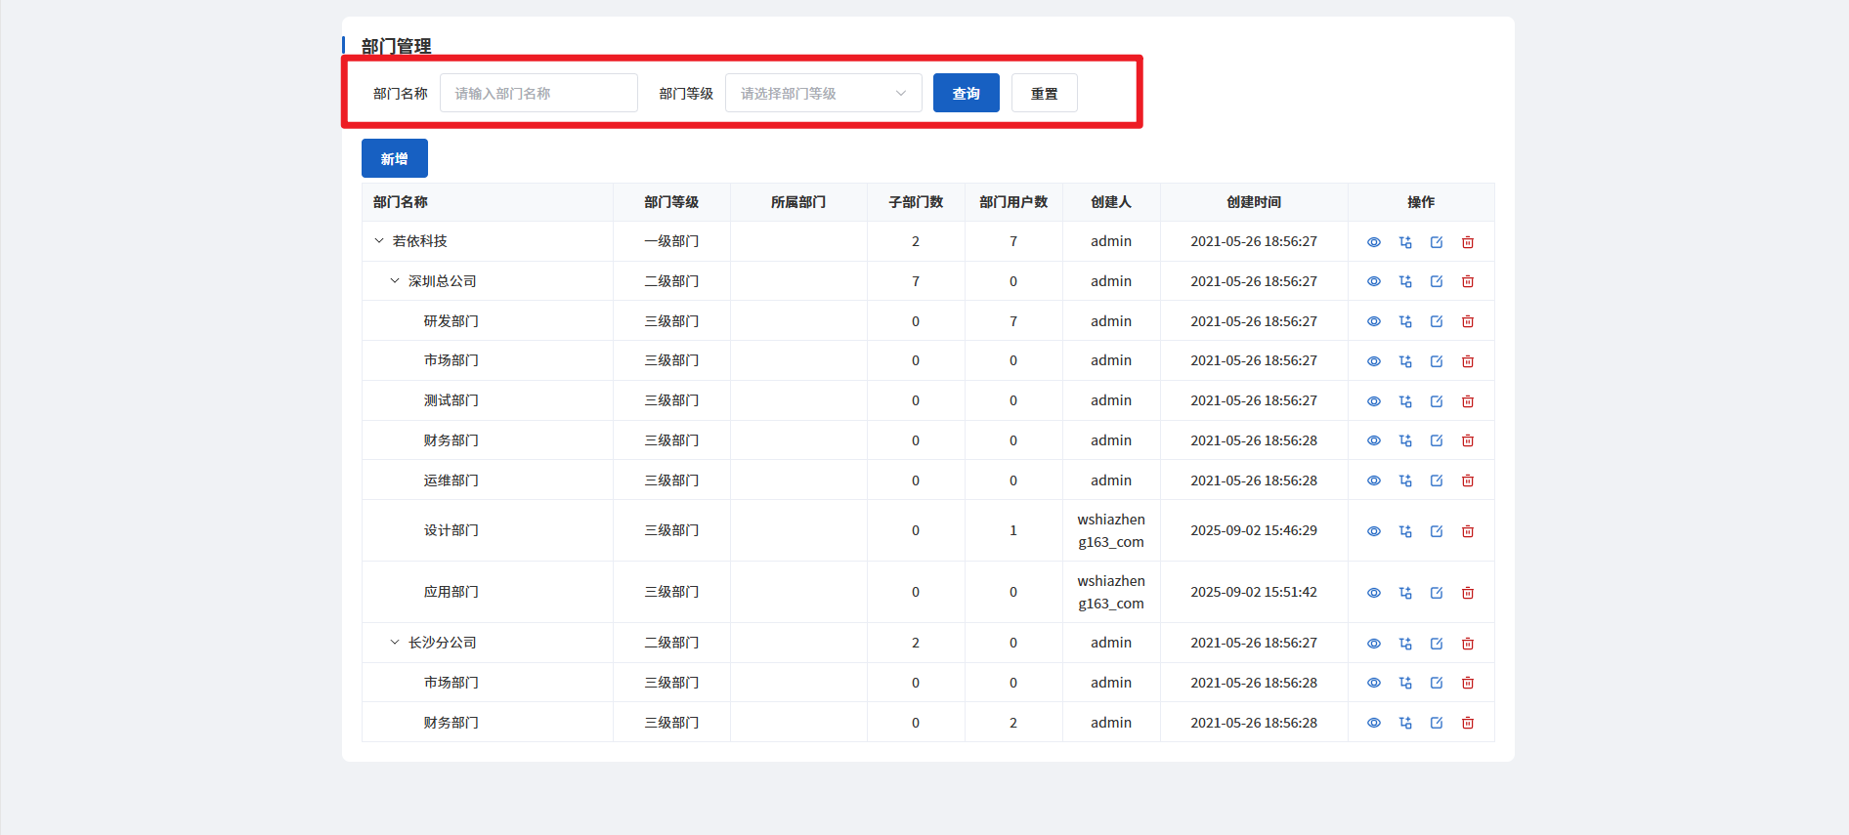
图 65部门管理-查询
- 新增：点击新增按钮在弹窗内填写部门信息后可新增部门。
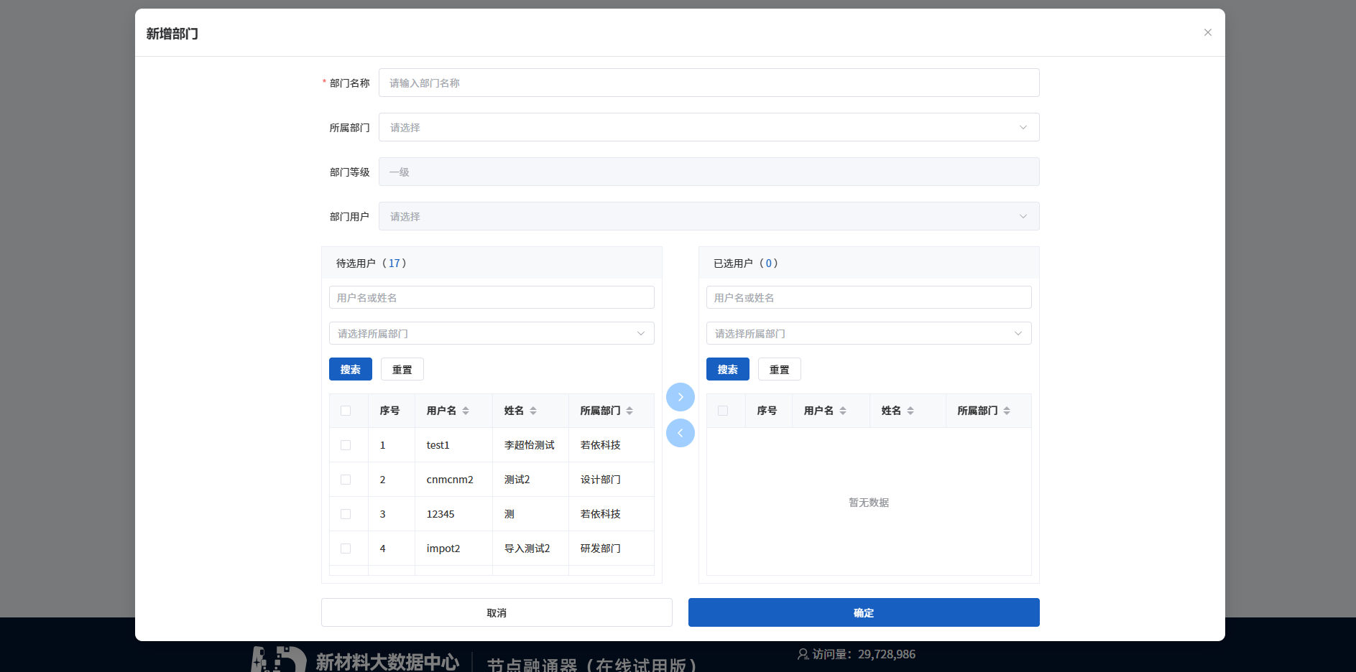
图 66部门管理-新增
- 查看：点击操作列内查看按钮可查看对应部门详情。
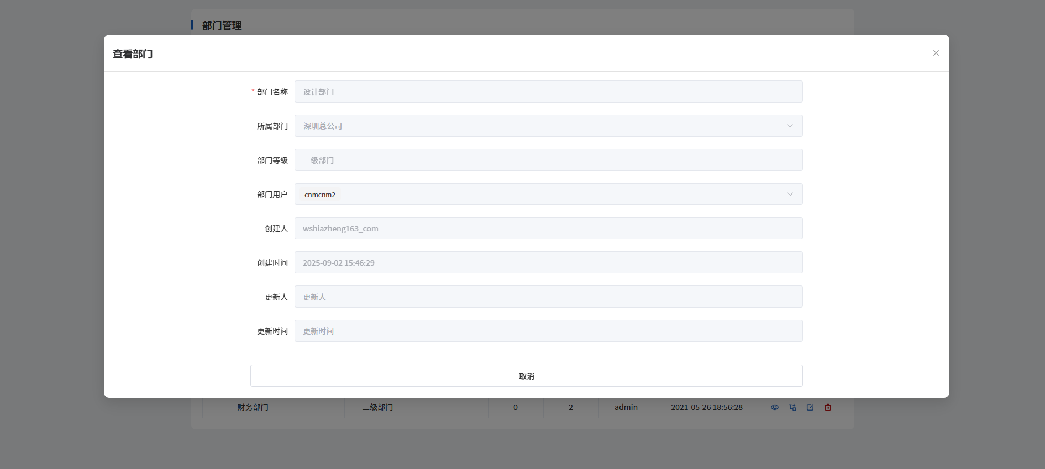
图 67部门管理-查看
- 新增子部门：点击新增子部门按钮在弹窗内填写部门信息后可新增子部门。
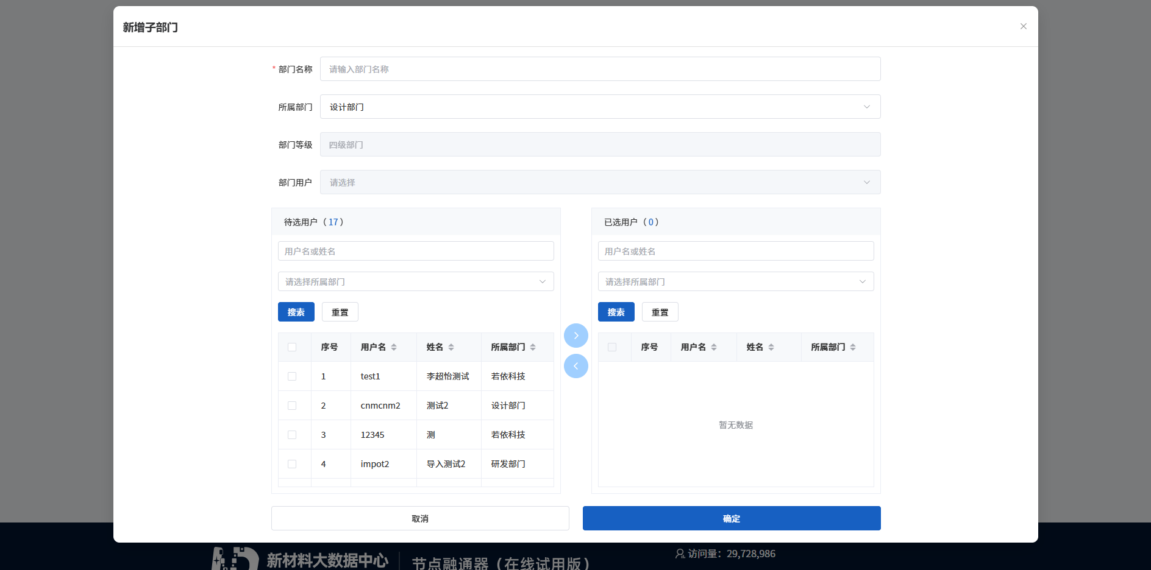
图 68部门管理-新增子目录
- 编辑：点击操作列内编辑按钮可编辑对应部门信息。
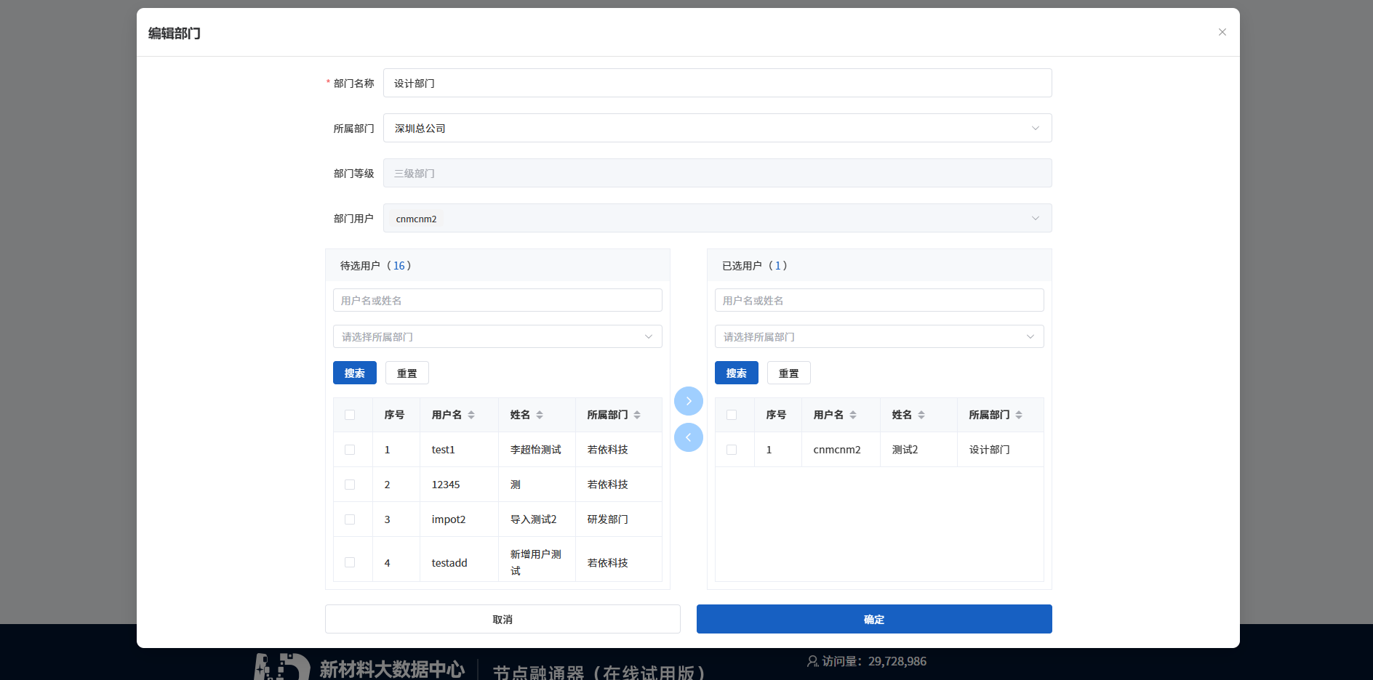
图 69部门管理-编辑
- 删除：点击操作列内删除按钮可删除对应部门。
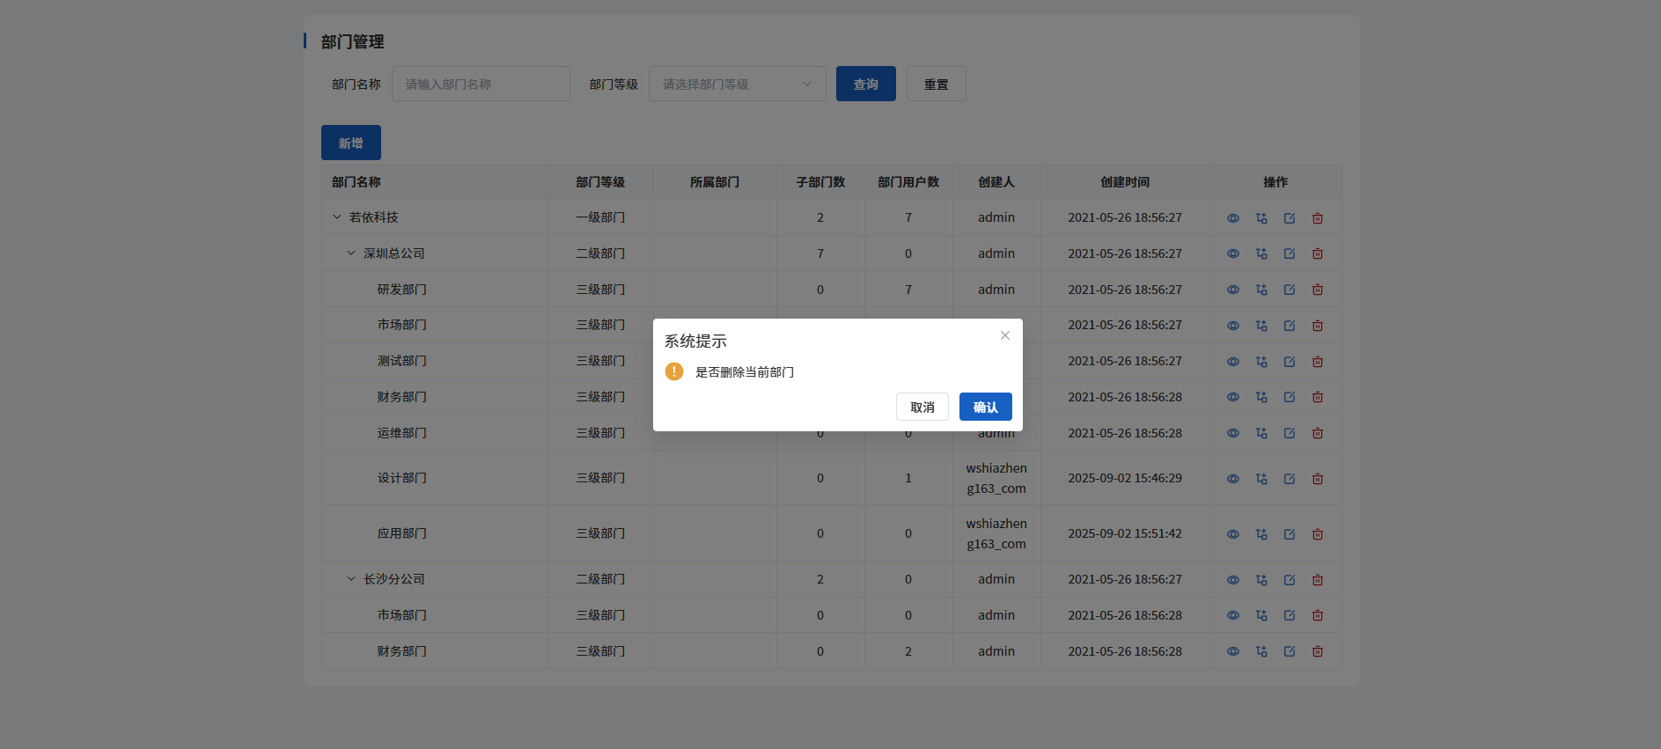
图 70部门管理-删除

权限管理
具有权限管理权限的用户可进入“权限管理”页面，在该页面可对权限角色进行新增、编辑、及删除等操作。
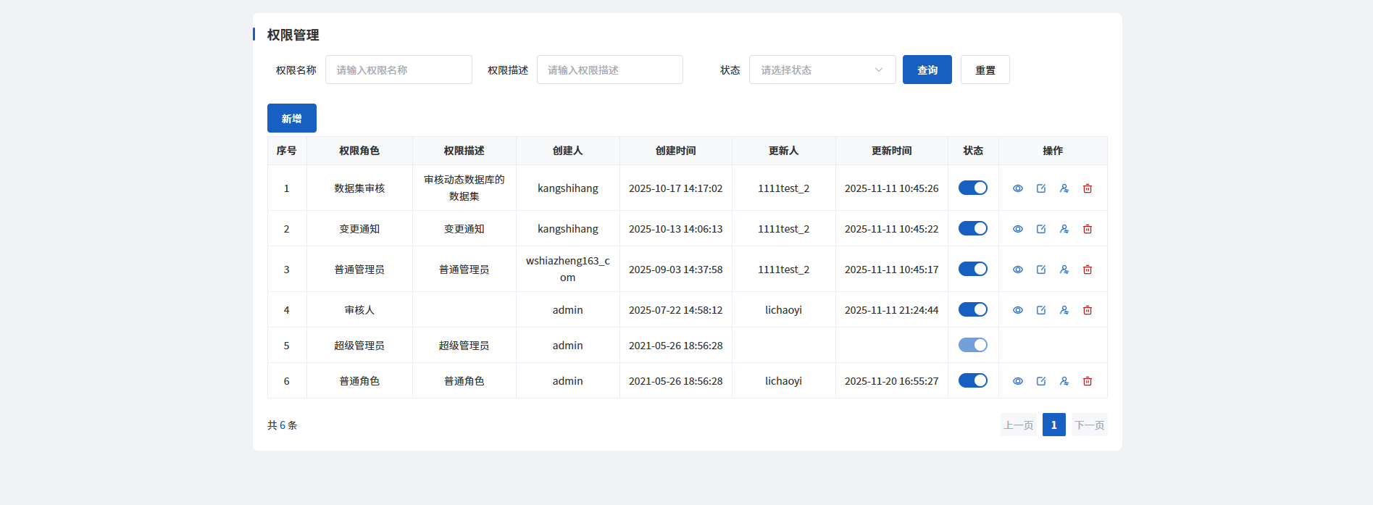
图 71权限管理页面
- 查询：可通过顶部搜索框查询过滤列表中的权限角色。
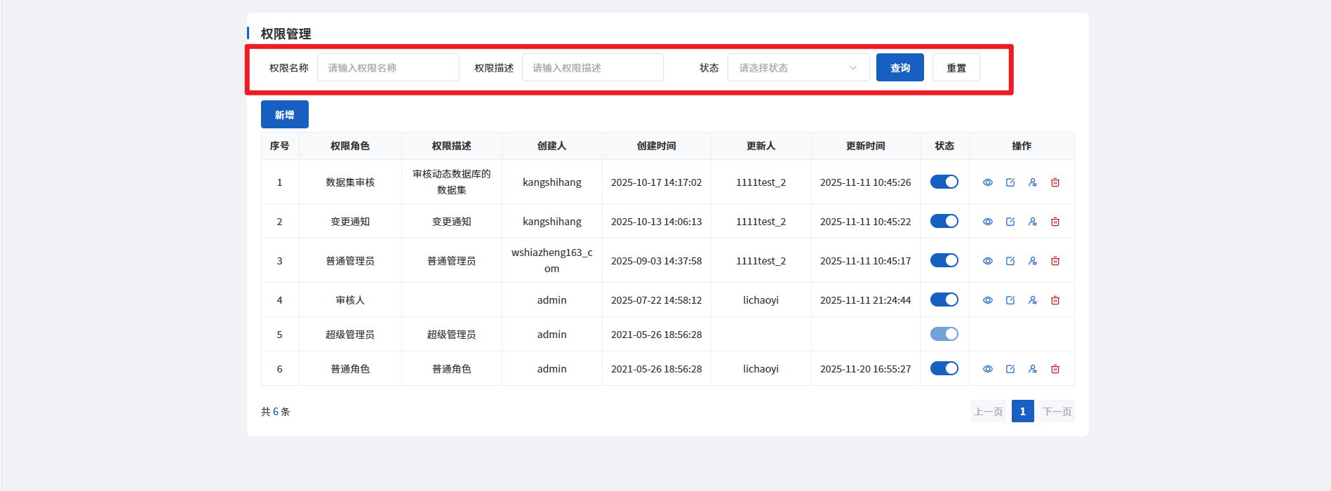
图 72权限管理-查询
- 新增：点击新增按钮在弹窗内填写信息后可新增权限角色。
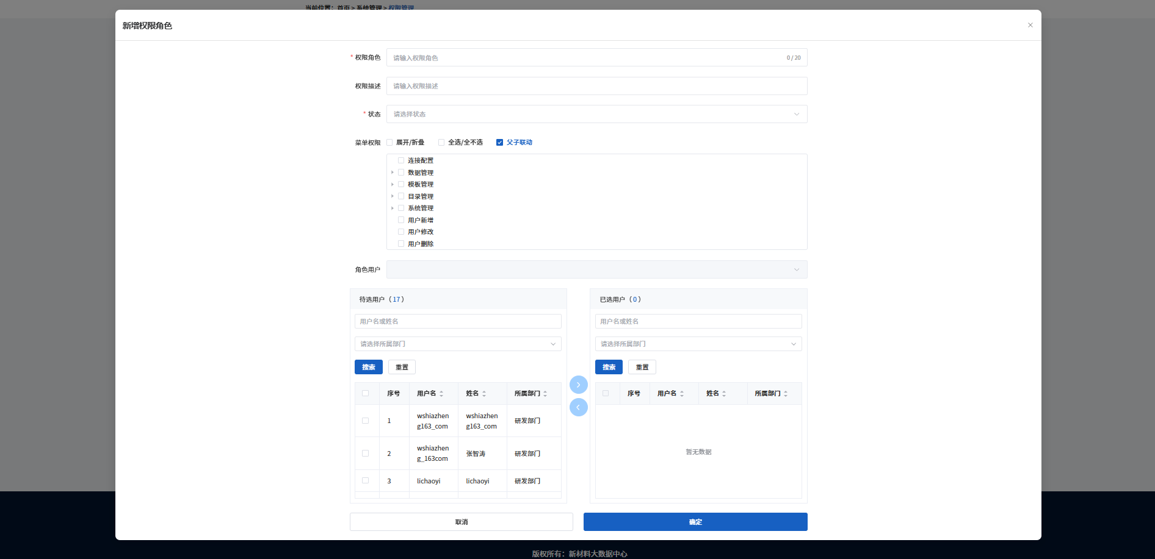
图 73权限管理-新增
- 查看：点击操作列内查看按钮可查看对应权限角色详情。
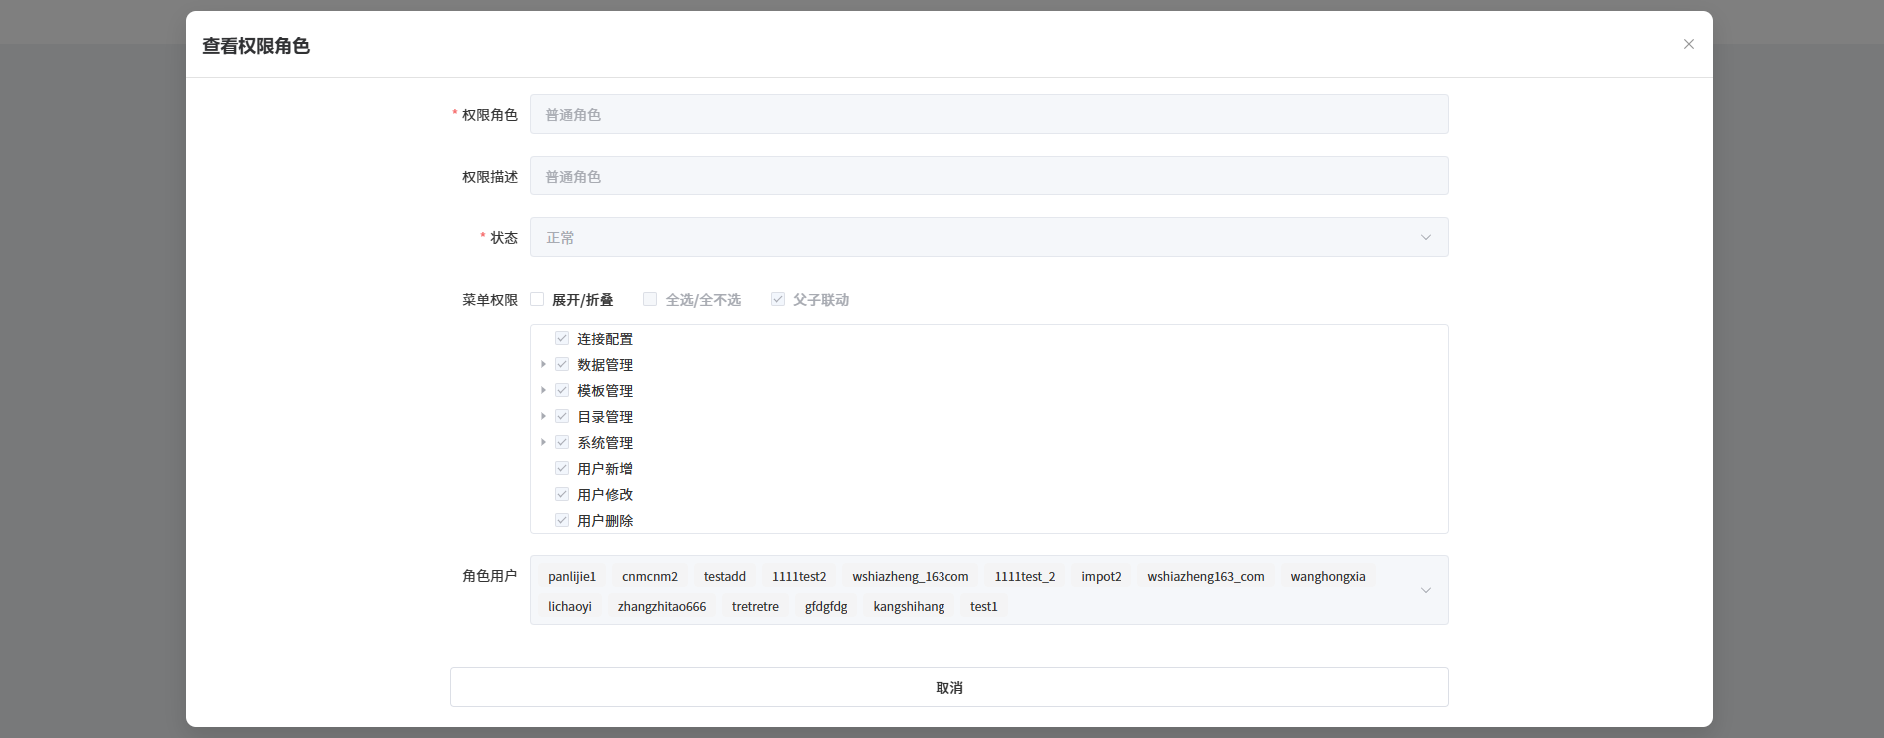
图 74权限管理-查看
- 编辑：点击操作列内编辑按钮可编辑对应权限信息。
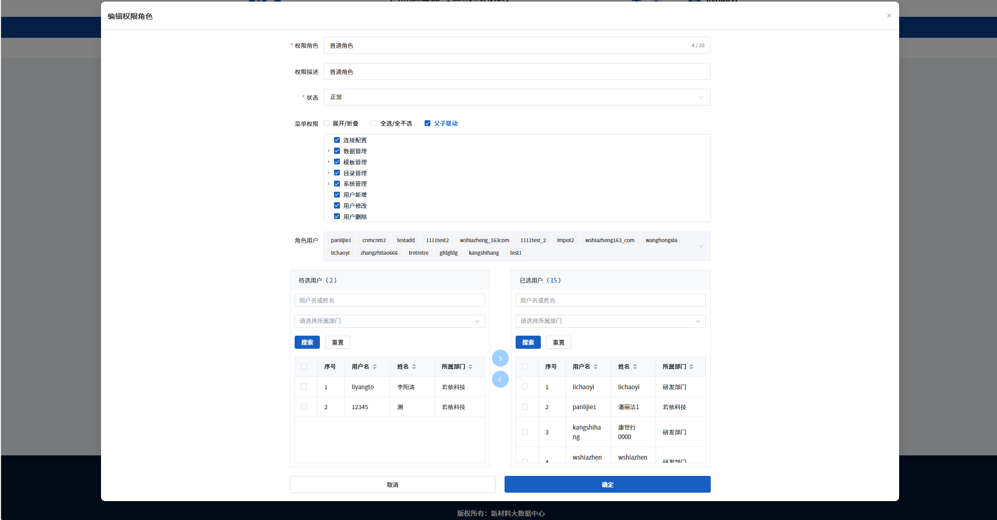
图 75权限管理-编辑
- 分配用户：点击操作列内分配用户按钮后在弹窗内选择账号可将多个账号分配至对应权限角色下。
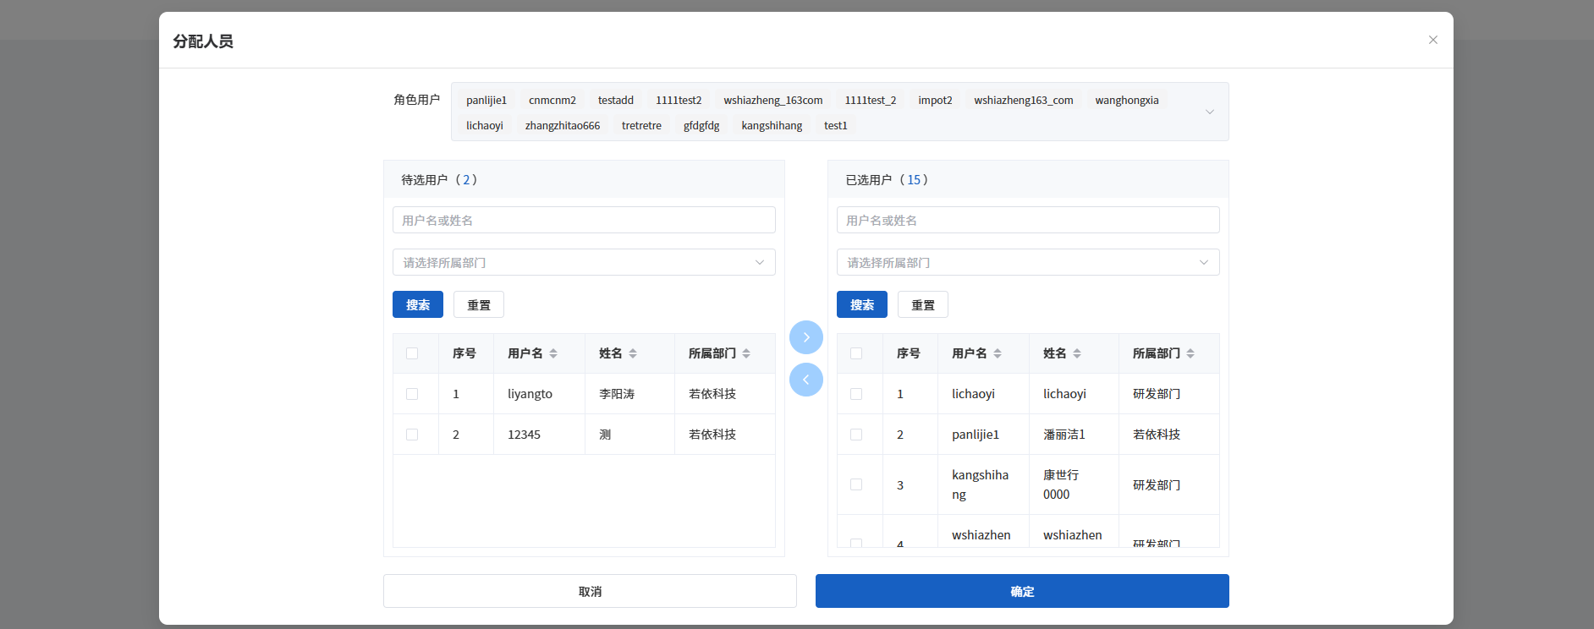
图 76权限管理-分配用户
- 删除：点击操作列内删除按钮可删除对应权限角色。
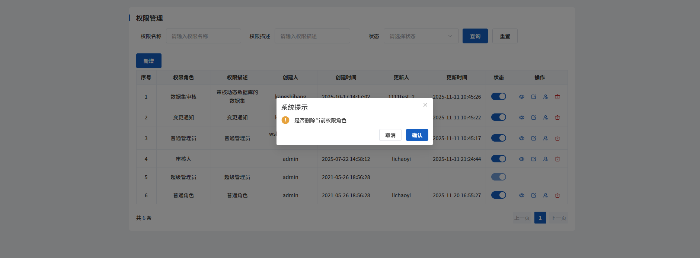
图 77权限管理-删除

配置项
具有配置项权限的用户可进入“配置项”页面，页面内可对数据的数据项进行配置。
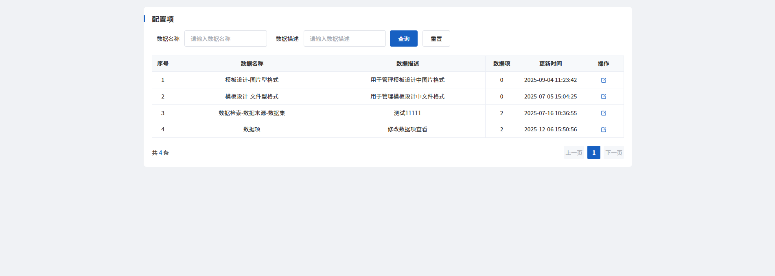
图 78配置项页面
- 查询：可通过顶部搜索框查询过滤列表中的数据。
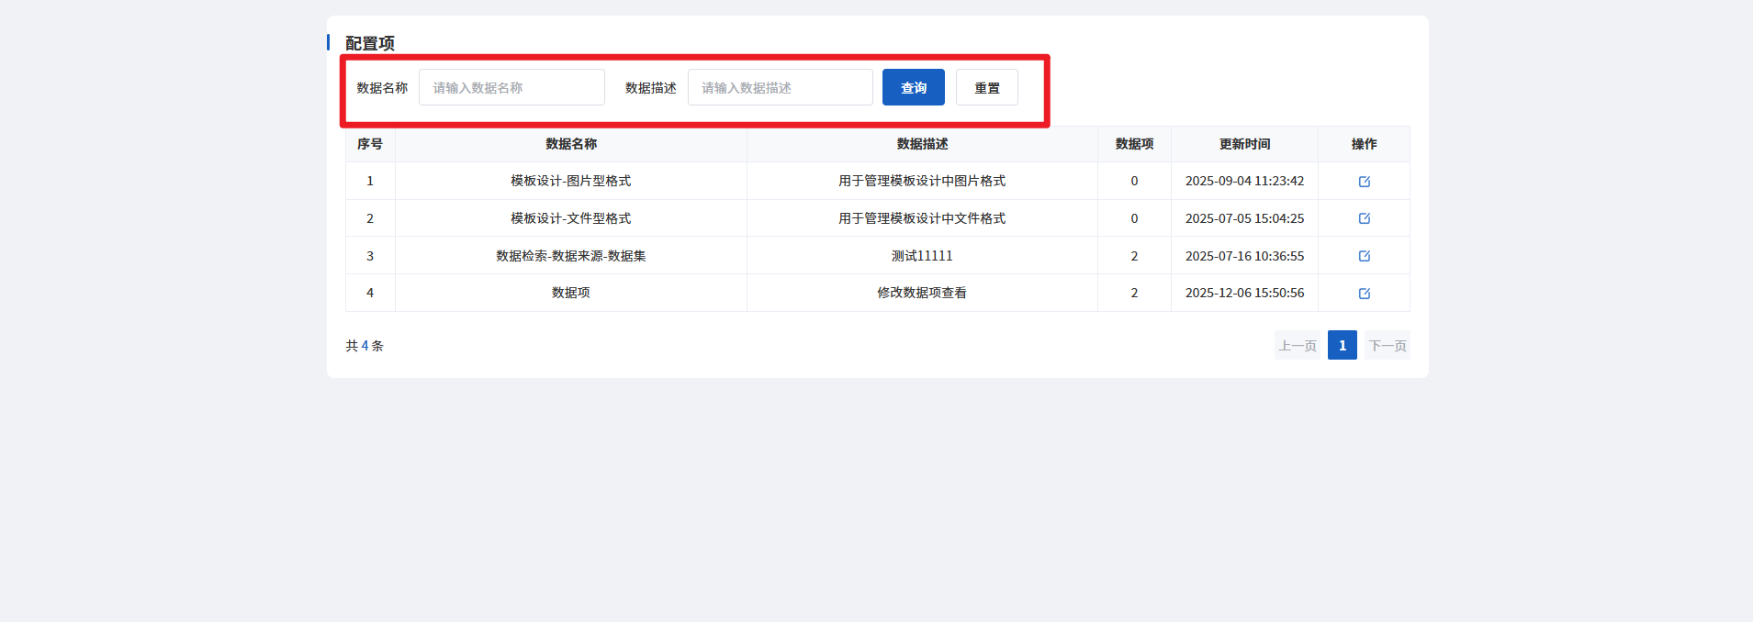
图 79配置项-查询
- 编辑：点击操作列内编辑按钮可编辑对应数据的数据项。
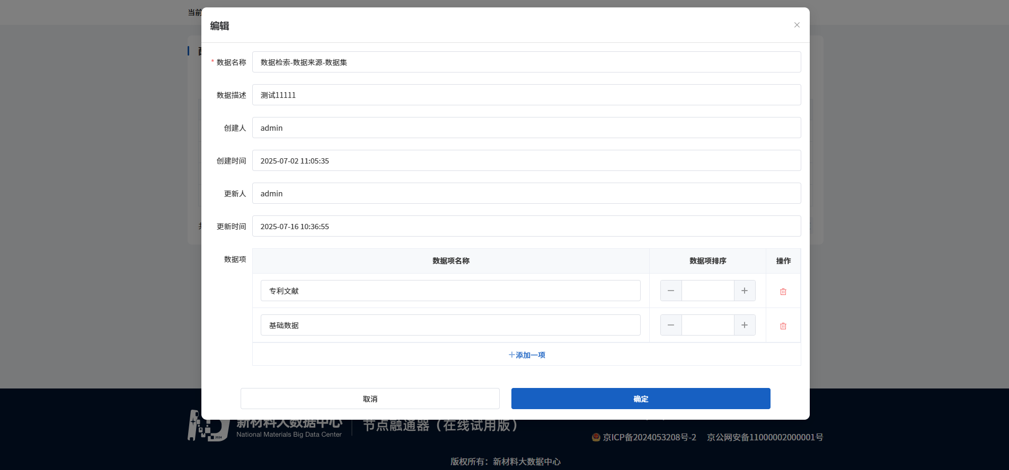
图 80配置项-编辑

系统日志

操作日志
具有操作日志权限的用户可进入“操作日志”页面，页面内显示系统内全部操作记录。
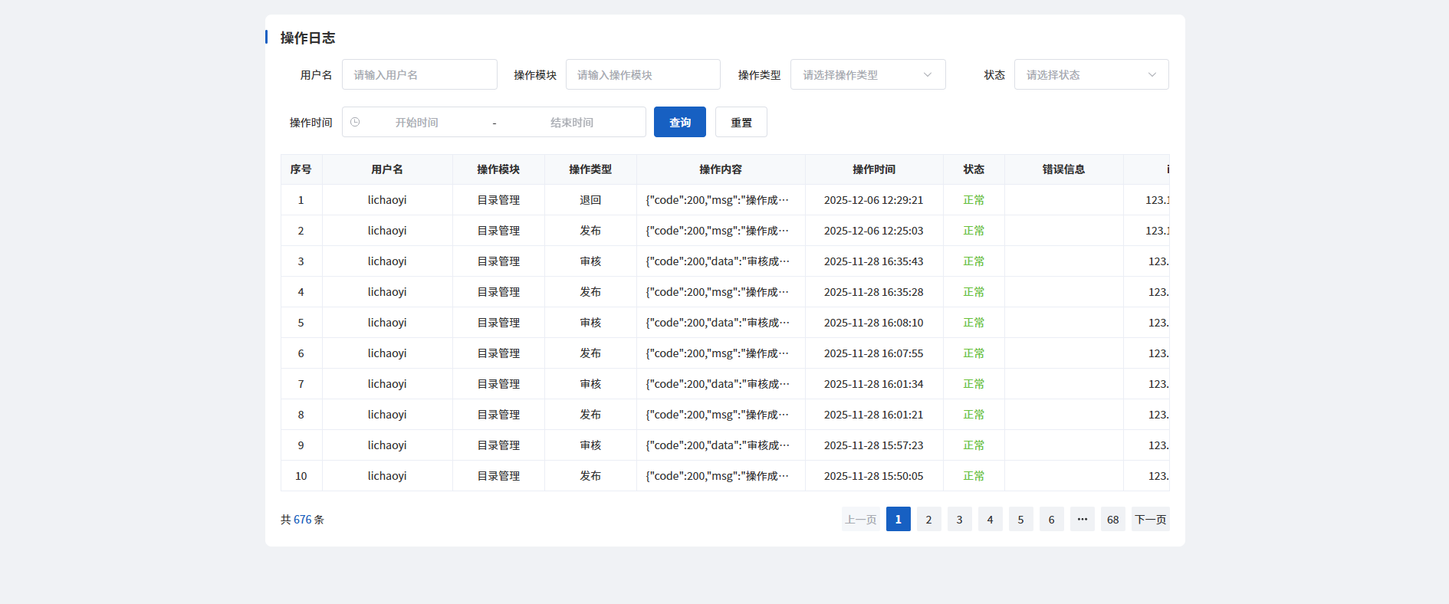
图 81操作日志页面
- 查询：可通过顶部搜索框查询过滤列表中的操作记录。
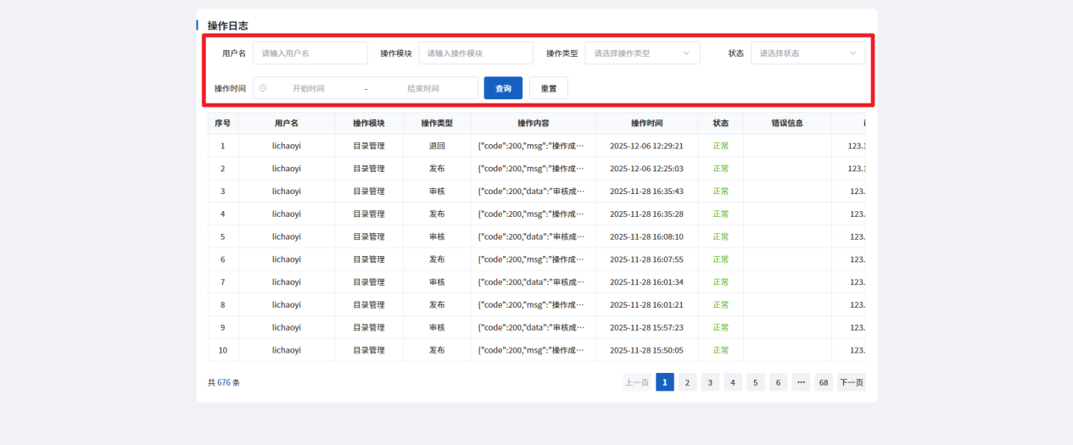
图 82操作日志-查询

同步日志
具有同步日志权限的用户可进入“同步日志”页面，页面内显示系统历史同步数据记录。点击查看可查看同步数据的详情。
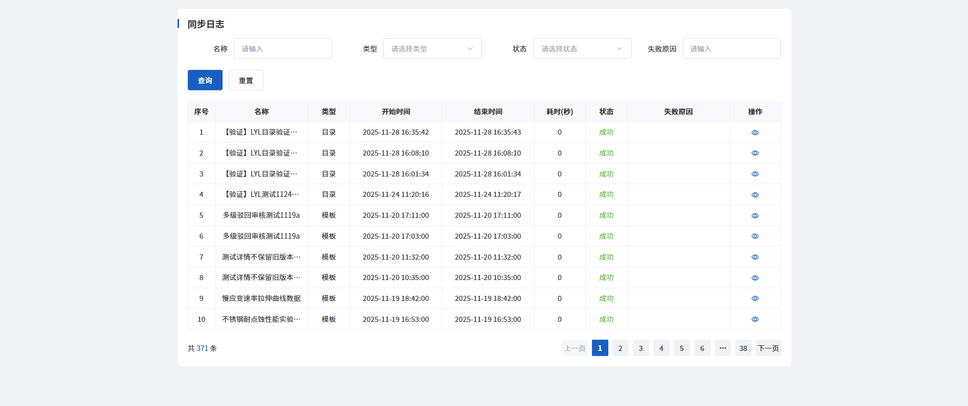
图 83同步日志页面
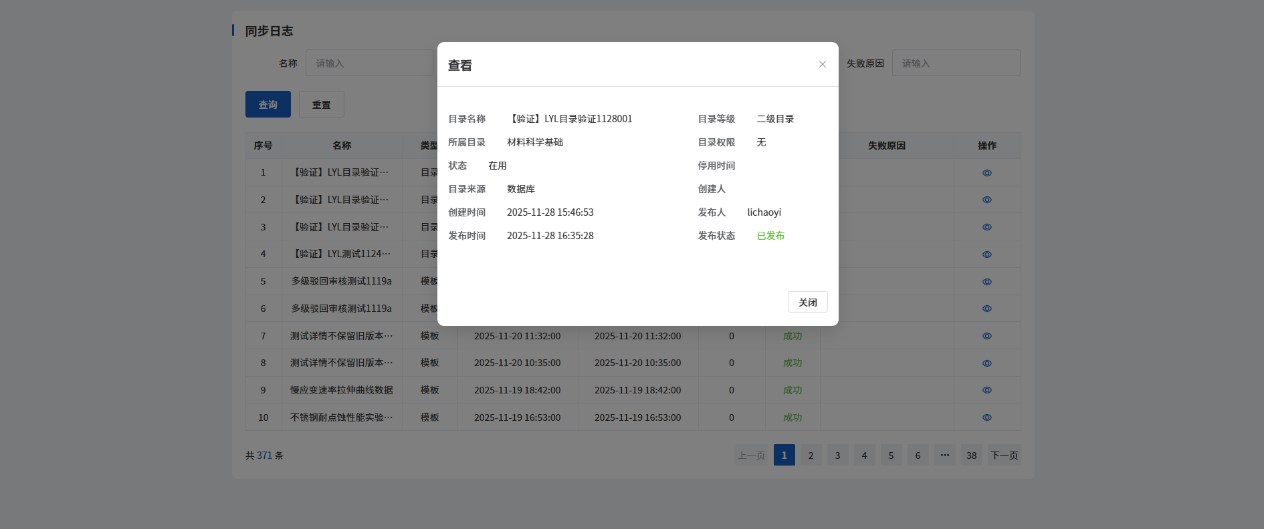
图 84同步日志-查看

运行日志
具有运行日志权限的用户可进入“运行日志”页面，页面内显示系统历史运行记录。
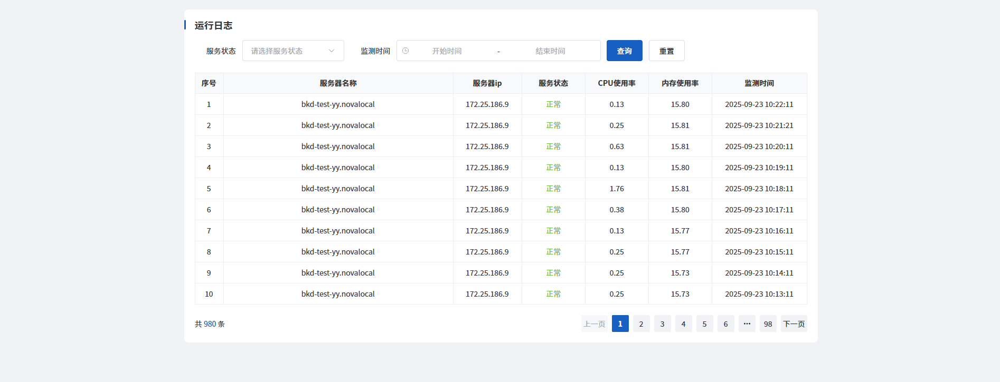
图 85运行日志页面
- 查询：可通过顶部搜索框查询过滤列表中的运行记录。
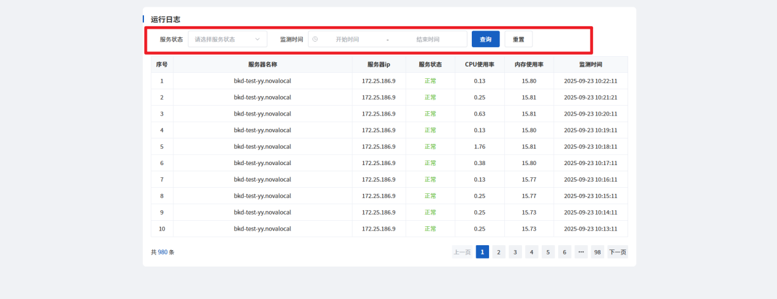
图 86同步日志-查询

个人中心

我的资料
可查看当前账号资料，并进行资料编辑、密码修改等操作。
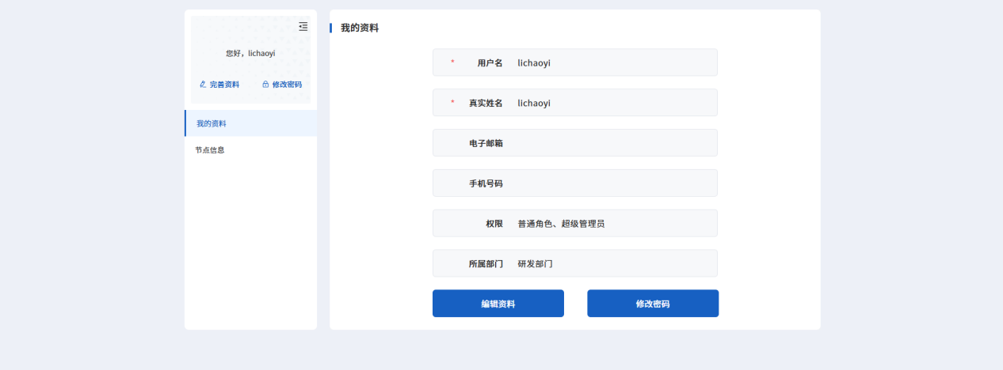
图 87我的资料页面
- 编辑资料：点击“编辑资料”按钮后输入资料信息，点击提交可修改当前账号资料信息。
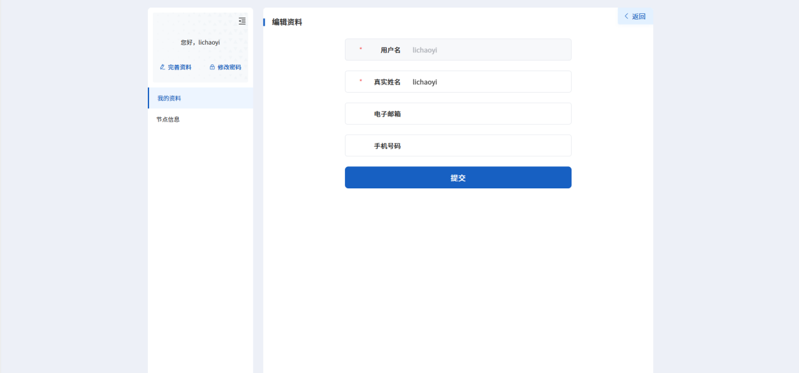
图 88我的资料-编辑资料
2. 修改密码：点击“修改密码”按钮后输入密码，点击立即修改可修改当前账号登录密码。
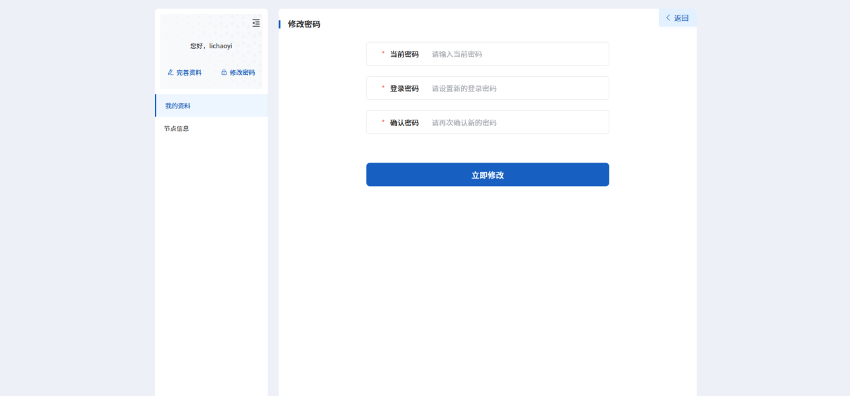
图 89我的资料-修改密码

节点信息
可查看当前节点信息，并下载相关文件。
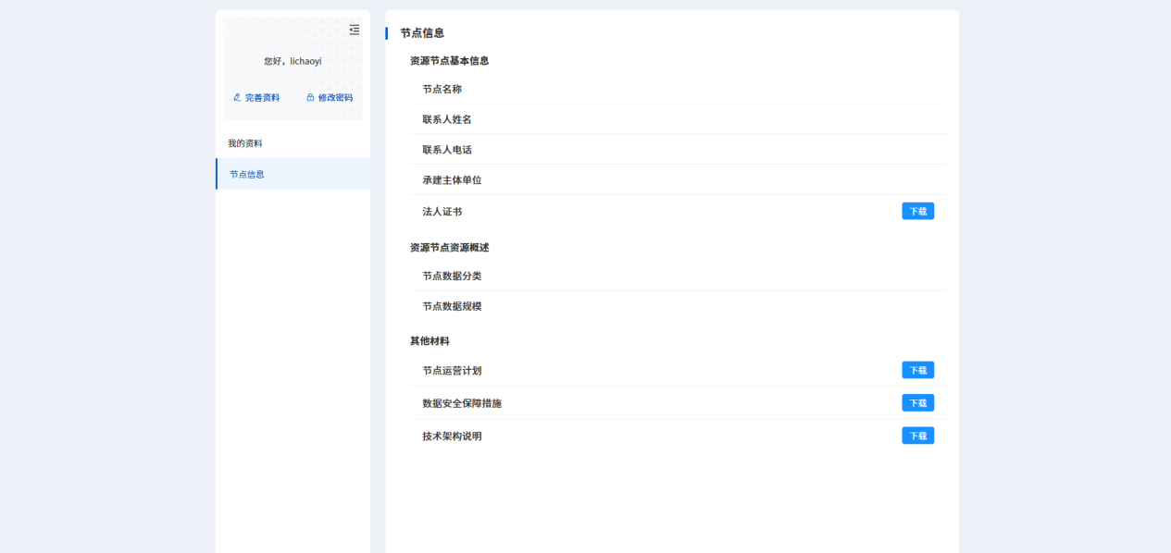
图 90节点信息页面

